



Informe Final
Proyecto: Playa Isla de los Reyes Rocuant
“Reserva para la conservación del Pilpilén común”
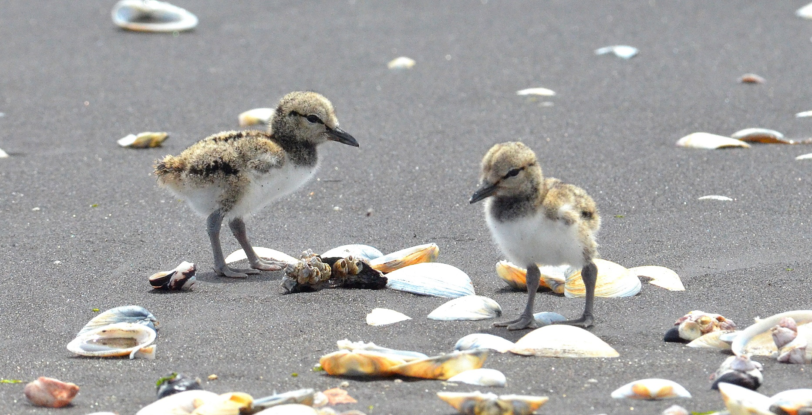

Elaborado por: Patricio Ortiz Soazo

Marzo 2024
Objetivo general
Promover la conservación y protección de la colonia reproductiva de la especie Haematopus palliatus pitanay (pilpilén común), ubicada en el sitio denominado Playa Isla de los Reyes Rocuant, mediante procesos y mecanismos de participación ciudadana, vinculación con autoridades locales, instituciones públicas con competencia ambiental, grupos de investigación, propietarios y organizaciones privadas.
Resultados contra objetivos específicos y resultados esperados
Proteger y fortalecer la gestión para la conservación del hábitat de la colonia reproductiva del Pilpilén común en la Playa Isla de los Reyes Rocuant y su área de influencia.
Resultado esperado: Postulación del sitio Playa Isla de los Reyes Rocuant para su declaración como Sitio RHRAP.

- Postulación y aprobación de Playa Isla de los Reyes Rocuant como un nuevo sitio RHRAP.

El 26 de julio de 2022, se remitió a la oficina ejecutiva de la RHRAP el formulario de nominación, el polígono del sitio (ver figura 1), la carta de compromiso del administrador del sitio y cartas de respaldo de diversas instituciones, tanto públicas como privadas. Con el objetivo de asegurar el logro del resultado deseado para la postulación del sitio Playa Isla de los Reyes Rocuant como un nuevo sitio para la RHRAP, se llevaron a cabo diversas reuniones con la entidad administradora del lugar (Gobernación marítima de Talcahuano) y con las autoridades ambientales de la región del Biobío (SEREMI del Medio Ambiente) y locales (Municipalidad de Talcahuano).

Durante estas reuniones se logró obtener la carta compromiso por parte de la Gobernación marítima y su representante legal (ver anexo 1). En este documento, se comprometen a fortalecer las medidas de protección y conservación del sitio, con un enfoque particular en la conservación de la colonia reproductiva del pilpilén.

El 25 de mayo de 2023, la Red Hemisférica de Reservas para Aves Playeras (RHRAP) designó la Playa Isla de los Reyes Rocuant como el octavo Sitio RHRAP para Chile, otorgándole la categoría de "Sitio de Importancia Regional" (ver anexo 1). Esta designación resalta la significativa contribución de este sitio a la conservación de las aves playeras a nivel hemisférico y reconoce su papel como un hábitat clave para estas especies durante sus ciclos de vida.

Cumplimiento: 100%

Resultados: Elaboración y entrega de un expediente de postulación a la secretaría ejecutiva de la Red Hemisférica de Reservas para Aves Playeras (RHRAP), obteniendo la aprobación por parte de la oficina ejecutiva de la RHRAP para designar el sitio Playa Isla de los Reyes Rocuant como el octavo sitio de la RHRAP en Chile.
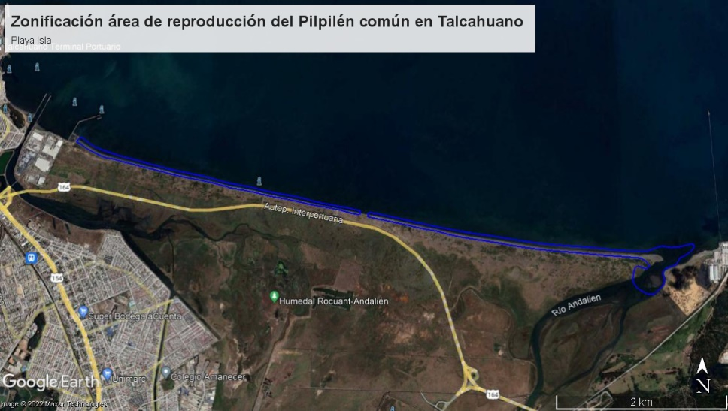
Figura 1. Polígono para la declaración de Playa Isla de los Reyes Rocuant como sitio RHRAP.
Resultado esperado: Proponer y gestionar el sector Playa Isla de los Reyes Rocuant bajo algún instrumento jurídico - administrativo que garantice su conservación a largo plazo con la cooperación de actores locales.
Durante los años 2022, 2023 y 2024, se llevaron a cabo una serie de reuniones con autoridades locales y organizaciones pertinentes, con el objetivo de promover la protección del sitio y coordinar diversas actividades logísticas. Además, participamos activamente como miembros, desempeñando el rol de secretaría ejecutiva, en la “Mesa de trabajo para la conservación del Pilpilén común”. También formamos parte de la mesa de trabajo dedicada a la conservación de Playa Negra, área contigua al Sitio RHRAP Playa Isla de los Reyes Rocuant. Durante este período, trabajamos en la solicitud de una concesión marítima para el sitio, así como en la elaboración y entrega del expediente necesario para declarar el sitio como un humedal urbano, conforme a lo estipulado por la Ley N°21.202.
- Mesa de Trabajo para Conservación del Pilpilén
Con el objetivo de unir esfuerzos para la conservación y protección del pilpilén en el Sitio RHRAP Playa Isla de los Reyes Rocuant, se convocó a diversas instituciones, tanto públicas como privadas, a formar parte de una Mesa de Trabajo. Esta mesa tuvo como finalidad buscar soluciones colectivas para abordar las distintas problemáticas del sitio a través del acceso a información, la comunicación efectiva y la coordinación en el desarrollo de acciones de conservación.
Así, se estableció la “Mesa de Trabajo para la Conservación y resguardo del pilpilén en Playa Isla de los Reyes Rocuant”. La primera sesión de esta iniciativa tuvo lugar el 10 de mayo de 2022 y contó con la participación de la Municipalidad de Talcahuano, la Gobernación Marítima de Talcahuano, la Secretaría Regional Ministerial del Medio Ambiente, el Proyecto GEF Humedales Costeros, la Secretaría Regional Ministerial de Bienes Nacionales, Asmar, Aumén, Manomet, Audubon y Fundación Bandada.
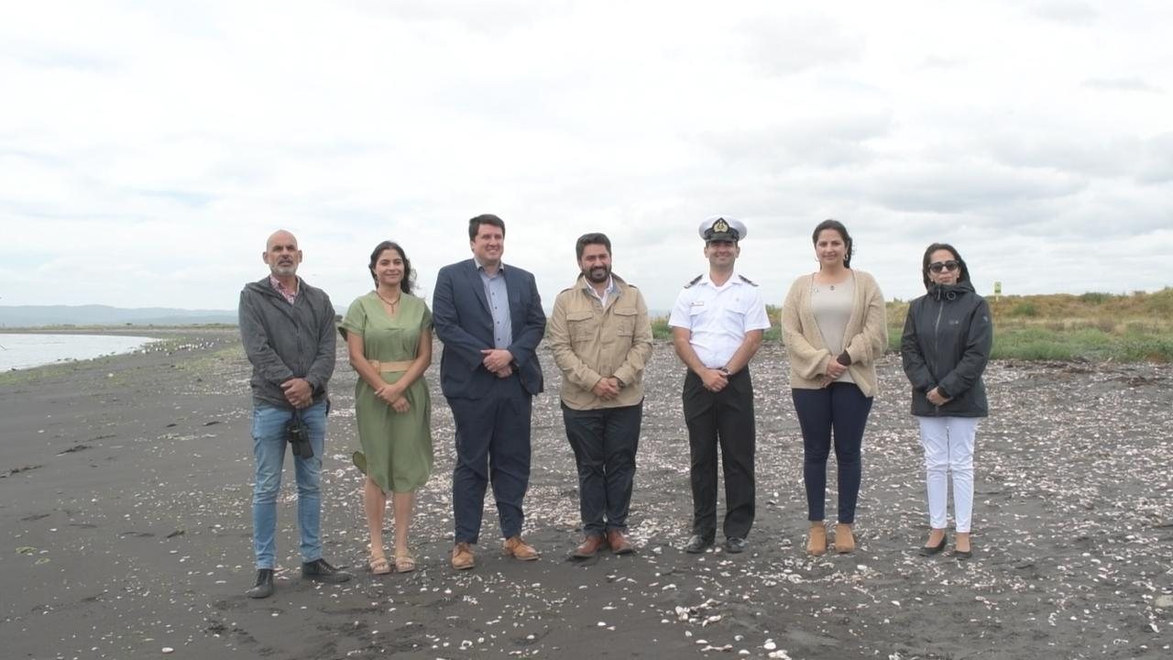
Figura 2. Integrantes de la Mesa de trabajo para la conservación del pilpilén en el sitio RHRAP (izquierda a derecha: presidente Fundación Bandada y representante de Manomet, coordinadora proyecto Gef humedales costeros, seremi del Medio Ambiente región del Biobío, alcalde de la comuna de Talcahuano, profesional de Audubon, directora de la dirección de medio ambiente municipalidad de Talcahuano).
Cumplimiento: 100%
Resultados: Este espacio de trabajo tiene los siguientes objetivos:
- Desarrollar e implementar estrategias y medidas que permitan el manejo colaborativo del sitio y la reducción de amenazas:
- Constante fiscalización en el sitio mediante patrullajes por parte de la capitanía de puerto de Talcahuano para fiscalizar y multar a infractores de la orden ministerial N°2 sobre la prohibición de vehículos motorizados en playas y dunas.
- La Ilustre Municipalidad de Talcahuano elaboró y aprobó una ordenanza municipal sobre tenencia responsable de mascotas y prohibición de ingreso de perros en áreas naturales de la comuna, entre ellas en el sitio RHRAP Playa Isla de los Reyes Rocuant.

- Fortalecer capacidades locales:
- 2 capacitaciones en monitoreo comunitario de aves acuáticas dirigido a la comunidad local.

- Promover alianzas, articulaciones y colaboraciones que permitan el resguardo efectivo y conservación del área:
- Durante dos años consecutivos, en el mes de septiembre (previo al inicio de la época reproductiva del pilpilén), se llevaron a cabo campañas de limpieza en el sitio, enfocándose principalmente en la remoción de residuos plásticos y redes de pesca. Estas actividades fueron coordinadas de manera conjunta en el marco del proyecto con la Capitanía de Talcahuano, la Municipalidad de Talcahuano y Fundación Bandada.
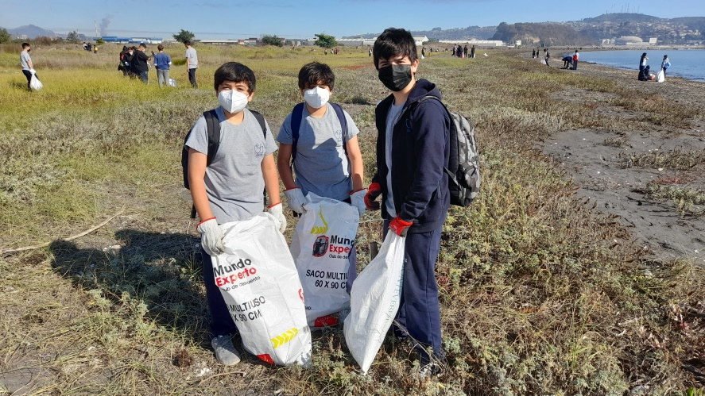
Figura 3. Jornadas de limpieza en el sitio RHRAP Playa Isla de los Reyes Rocuant, con escuelas y comunidad local.
Estas iniciativas de limpieza no solo buscan preservar el entorno natural y promover un hábitat saludable para el pilpilén, sino que también destacan la colaboración efectiva entre la autoridad marítima, la entidad municipal y Fundación Bandada en la gestión sostenible del sitio.
- En el marco del proyecto, se ha llevado a cabo la instalación estratégica de cercos simbólicos y señalética adicionales en diversos puntos de acceso al sitio RHRAP. Esta acción se ha desarrollado en estrecha colaboración con la Capitanía de Puerto de Talcahuano, la Municipalidad de Talcahuano, la Seremi de Medio Ambiente, Manomet, Audubon y Aumen.
La implementación de cercos simbólicos y señalética adicional tiene como objetivo fortalecer las medidas de protección y concientización en torno al sitio RHRAP. La coordinación entre estos actores clave, subraya un enfoque conjunto para garantizar la conservación efectiva del área.
- Fundación Bandada, la Municipalidad de Talcahuano y la Asociación de Industriales Pesqueros (ASIPES), han colaborado estrechamente en la implementación de medidas para el cierre del acceso vehicular y la instalación de señalética relevante en un punto estratégico que representaba un foco de acceso facilitado para vehículos hacia el sitio RHRAP.
Esta iniciativa conjunta busca mejorar la protección del sitio al restringir el acceso no autorizado de vehículos, contribuyendo así a preservar el entorno y garantizar un ambiente propicio para la conservación del área, en línea con los objetivos establecidos para el sitio RHRAP. La coordinación entre la Fundación Bandada, la Municipalidad de Talcahuano y ASIPES demuestra el compromiso conjunto de actores clave en la promoción de prácticas sostenibles y la preservación de este importante sitio.

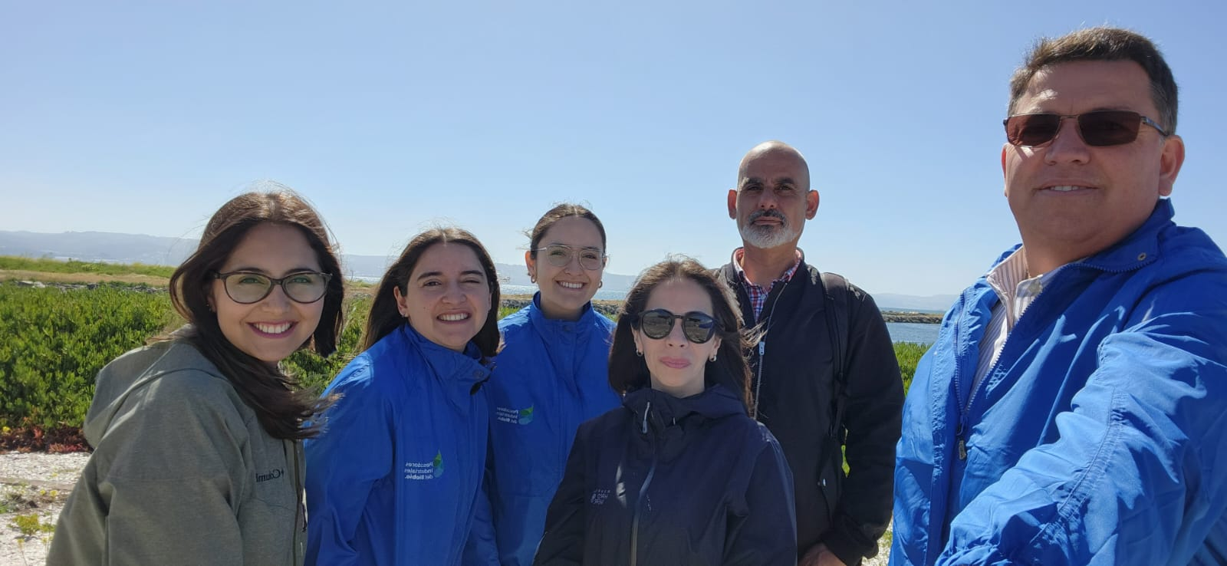
Figura 4. Directora de la dirección de medio ambiente de la Municipalidad de Talcahuano, directivos de la Asociación de Industriales Pesqueros (ASIPES) y el presidente de Fundación Bandada, en terreno en el sitio RHRAP.

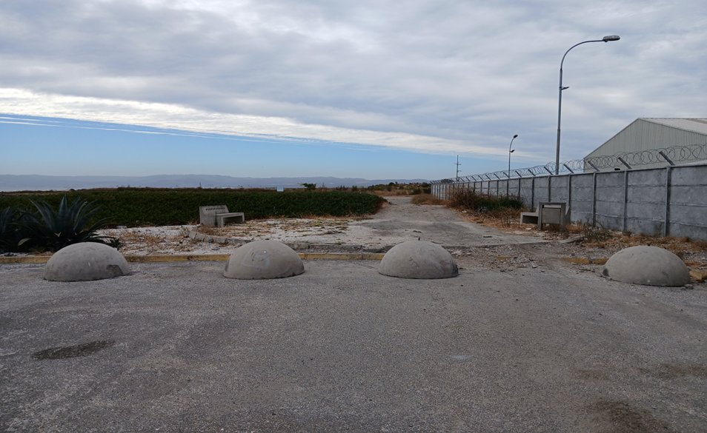
Figura 5. Trabajos de cierre de acceso vehicular al sitio RHRAP Playa Isla de los Reyes Rocuant.
- Durante el Año 2023 se llevó a cabo una reunión informativa y de acercamiento con los miembros de la comisión de medio ambiente del Consejo Regional del Biobío (Gobierno regional), para sumar esfuerzos para la conservación y protección del sitio RHRAP.
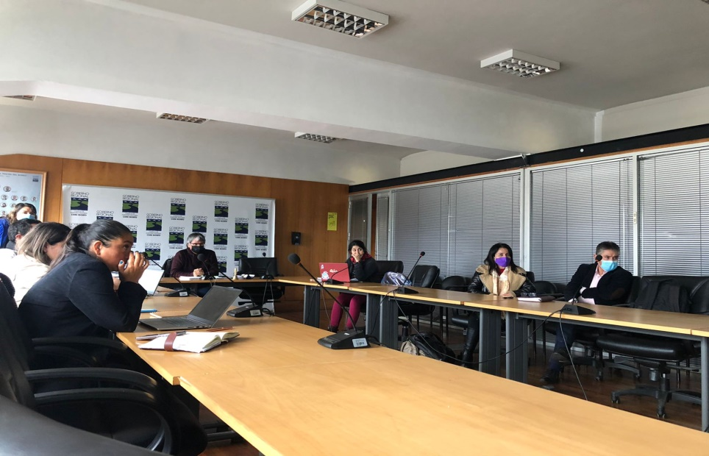
Figura 6. Exposición a los miembros de la comisión de medio ambiente del consejo regional del Biobío.

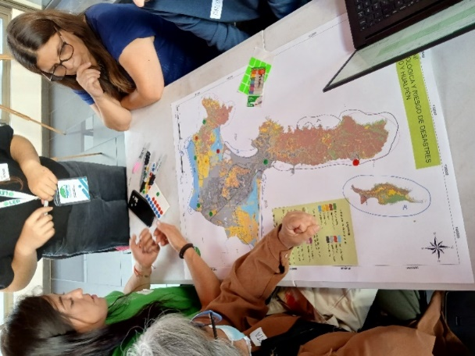
- Durante el año 2024 se ha participado en 2 talleres en el marco de la elaboración de la actualización y modificación del Plano Regulador Metropolitano de Concepción (PRMC) “Taller de infraestructura ecológica y riesgos-paisaje costa”, entregando a las autoridades del Ministerio de vivienda y urbanismo (MINVU) y consultoras asociadas, la propuesta de zonificación participativa del sitio RHRAP elaborada participativamente en el marco del proyecto.
Figura 7. Taller participativo actualización del Plano Regulador Metropolitano de Concepción (PRMC).
- Postulación del sitio RHRAP Playa Isla de los Reyes Rocuant como Humedal Urbano en el marco de la Ley 21.202

Entre los meses de mayo y julio de 2023 se comenzó con la elaboración del expediente para solicitar al Ministerio del Medio Ambiente y a las Ilustres Municipalidades de Talcahuano y Penco, la declaración del Humedal Rocuant-Andalién como humedal urbano en el marco de la Ley 20.201, que modifica diversos cuerpos legales con el objetivo de proteger los humedales urbanos, y que tiene como objeto regular de manera específica los ecosistemas de humedales dentro de áreas urbanas (humedales total o parcialmente dentro del límite urbano). Cabe mencionar que el sitio Playa Isla de los Reyes Rocuant, se encuentra inserto en dicho humedal y es parte del polígono final que se solicita sea protegido bajo esta Ley. Finalmente, hasta la fecha el expediente se encuentra en revisión por parte de la secretaria ministerial del medio ambiente de la región del Biobío.
Cumplimiento: 100%

Resultados:
En el proceso de elaboración del expediente para obtener el reconocimiento legal de protección, se llevaron a cabo diversas reuniones y gestiones con autoridades y grupos locales:
• Entrega formal del expediente final, mediante la oficina de partes de la secretaria Ministerial del Medio Ambiente de la región del Biobío. (ver figura 8 y anexo 3).
• Entrega formal del expediente final, mediante la oficina de parte de las Municipalidades de Talcahuano y Penco (ver figura 8 y anexo 2).
• Exposición del contenido del expediente (fundamentación biológica y metodología empleada para delimitar el humedal) a los Concejos Municipales de las comunas de Talcahuano y Penco (ver figura 6).
• Exposición del contenido del expediente (fundamentación biológica y metodología empleada para delimitar el humedal) a las organizaciones socioambientales (ONGs, Juntas de Vecinos, Agrupaciones, etc.) de las comunas de Talcahuano y Penco (ver figura 3)
• Reunión de trabajo para conversar del expediente y de la gobernanza del humedal Rocuant-Andalién con el secretario Ministerial de la región del Biobío y el Subsecretario del Ministerio del Medio Ambiente a nivel central (ver figura 8).
• Reunión y entrega del expediente final al Ministro secretario general de la Presidencia, señor Giorgio Jackson (ver figura 8).

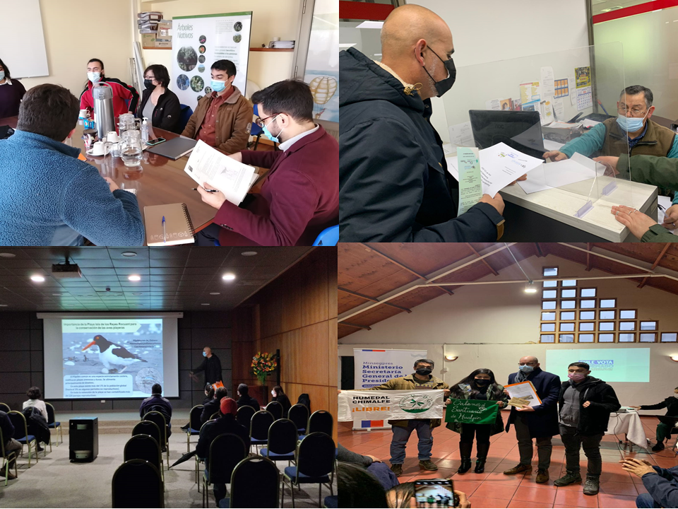
Figura 8. Se llevaron a cabo diversas reuniones con autoridades locales y nacionales para discutir la figura legal de conservación del sitio. Además, se entregó y expuso el expediente de solicitud de declaratoria de humedal urbano ante diversas instituciones pertinentes.
- Solicitud de concesión marítima para fines de conservación (ver anexo 4 carpeta adjunta)
Para la solicitar la concesión marítima del sitio RHRAP, lo primero fue actualizar y ajustar las coordenadas la línea de playa, debido a que luego del terremoto y posterior tsunami vivido en la zona central de Chile el 27 de febrero de 2010, la geografía de la costa cambio y se desactualizaron los límites de la línea de más alta mareas hasta los 80 metros hacia terreno de playa, que le corresponden al fisco por ley. Para actualizar esta información se determinó un procedimiento específico, para la actualización de líneas fijadas por resolución, encargando este trabajo a una consultora experta en geomensura, la cual elaboró el informe final con la cartografía correspondiente para la revisión y posterior aprobación por parte de la Dirección de Interés marítimos y medio ambiente acuático de la Armada de Chile.
Finalmente, el objetivo de esta acción fue actualizar el plano topográfico de la línea de playa establecida por la resolución N°01/96, emitida el 30 de mayo de 1996, para la solicitud de terrenos de playa y playa de mar en el sector de Bahía de Concepción, comuna de Talcahuano, específicamente en el sitio RHRAP Playa Isla de los Reyes Rocuant. Esta actualización tiene como finalidad proporcionar información precisa y actualizada sobre la configuración de la línea de playa, con el fin de:
- Cumplir con los requisitos establecidos por la Armada de Chile para la presentación de la solicitud de concesión marítima en el sitio mencionado.
- Garantizar la exactitud, evitar sobreposición con otras concesiones ya otorgadas o propiedad privada colindante y fiabilidad de los datos cartográficos utilizados en el proceso de solicitud de concesión marítima, evitando posibles discrepancias o inconsistencias que puedan surgir debido a cambios en la línea de playa a lo largo del tiempo.
- Facilitar el trámite administrativo de la solicitud de concesión marítima al proporcionar información actualizada y detallada sobre la delimitación de la playa y la zona de concesión.
La actualización del plano topográfico de la línea de playa se realizó con rigurosidad técnica y precisión cartográfica, con el objetivo de proporcionar una herramienta confiable y actualizada para la solicitud, posterior gestión y administración de la concesión marítima en el sitio RHRAP.
Paralelamente a lo anterior se realizaron diferentes acciones tendientes a llenar la postulación oficial de solicitud de concesión marítima para el sitio RHRAP, lo cual implico diferentes gestiones con diferentes instituciones públicas. En Chile, para solicitar una concesión marítima es necesario presentar una serie de certificados y documentos (ver ejemplos anexo 5) que respalden la solicitud y cumplan con los requisitos establecidos por la autoridad competente, que en este caso es la Dirección General del Territorio Marítimo y de Marina Mercante (DIRECTEMAR).
Finalmente, se llenaron y entregaron los diferentes formularios online para concesiones marítimas exigidos por la autoridad marítima, actualmente se encuentra a la espera de observaciones por parte de la autoridad competente.
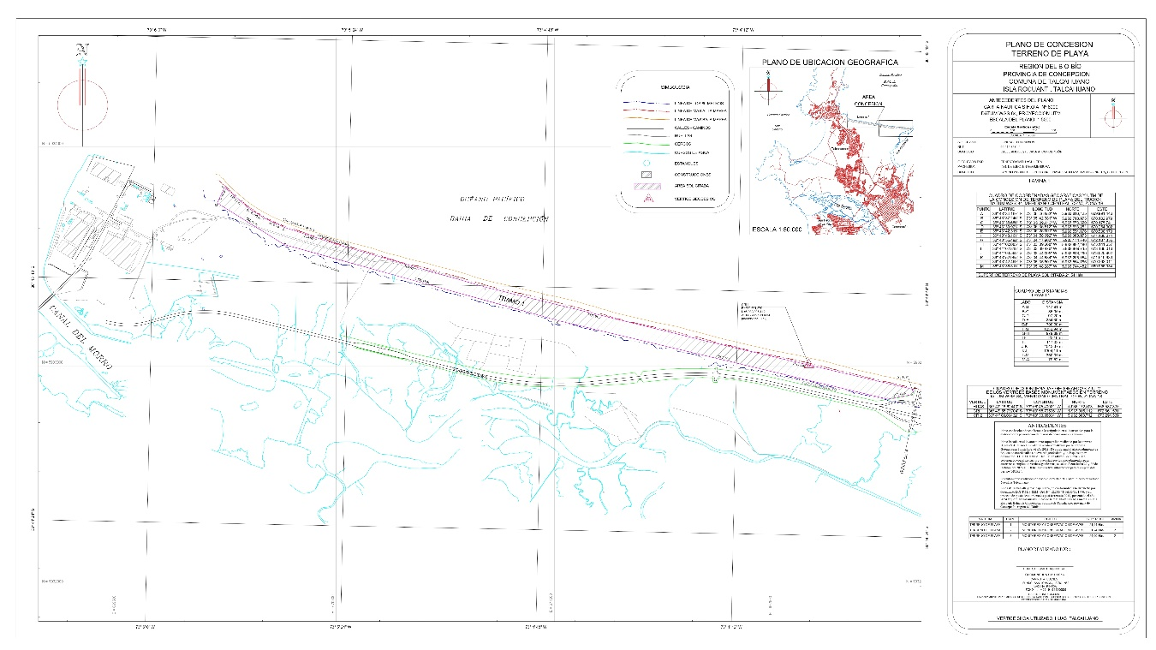
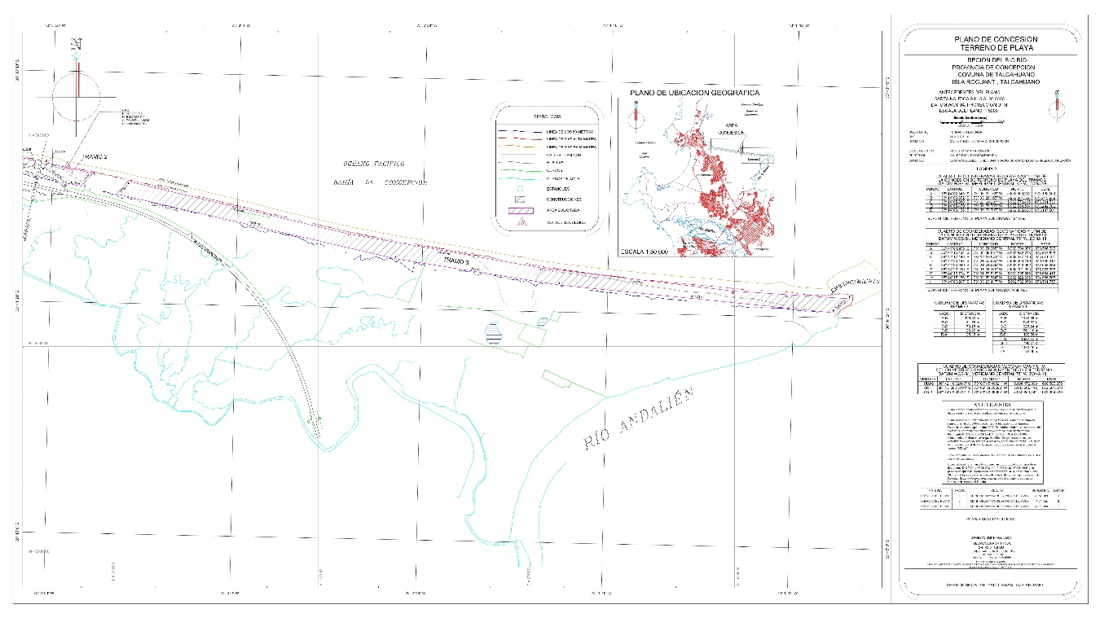
Figura 9. Planos de concesión marítima entregados al Departamento de Asuntos marítimos de la Armada de Chile. El Polígono se compone de tres áreas de 21.54, 1.24 y 24.50 hectáreas, abarcando una superficie total de 47.68 has.
Cumplimiento: 100%
Resultados: Una figura de protección oficial gestionada para el sitio RHRAP playa Isla de los Reyes Rocuant, con apoyo de la comunidad local, un informe técnico con la actualización de la línea de costa del sitio RHRAP solicitada por la Armada de Chile, cartografía actualizada, polígono con limites precisos del sitio RHRAP que se solicita a la Armada de Chile como concesión marítima, una solicitud de concesión marítima de escasa importancia para el sitio RHRAP Playa Isla de los Reyes Rocuant.
- Respecto a las brechas de conocimiento existentes que tienen relación al entendimiento y comprensión de las especies y su relación con actividades recreativas, se puede indicar que:

Se formularon encuestas con diferentes preguntas, las que se aplicaron en el sitio, dirigidas a las personas que visitan la playa, las preguntas fueron orientadas a saber qué medidas de conservación son las más apropiadas y el conocimiento de los visitantes sobre la biodiversidad que sustenta el sitio, con énfasis en la colonia reproductiva del pilpilén común. A continuación, los resultados de las encuestas:

Te presentamos tres propuestas que buscan la conservación de la colonia reproductiva del Pilpilén común y otra biodiversidad de la Playa Isla de los Reyes Rocuant. ¿Está de acuerdo o no con las siguientes propuestas?

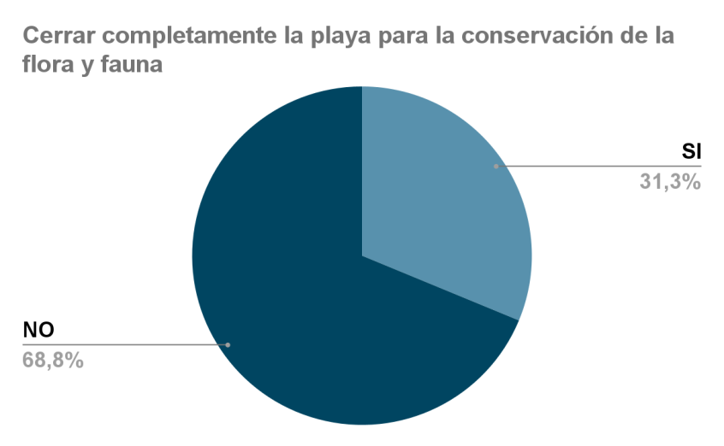
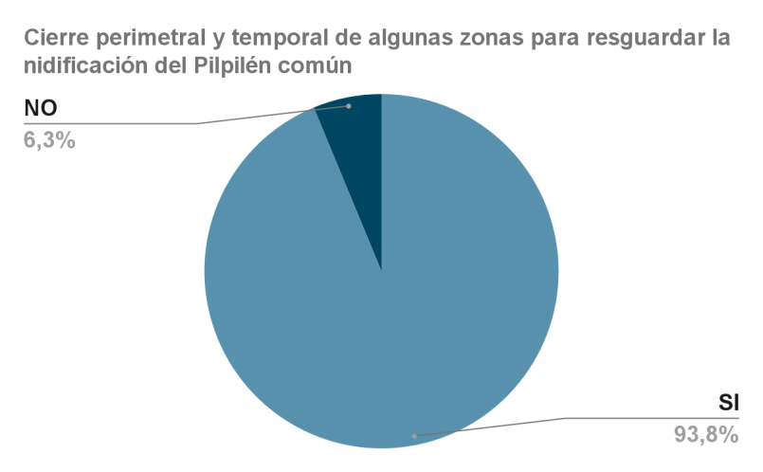
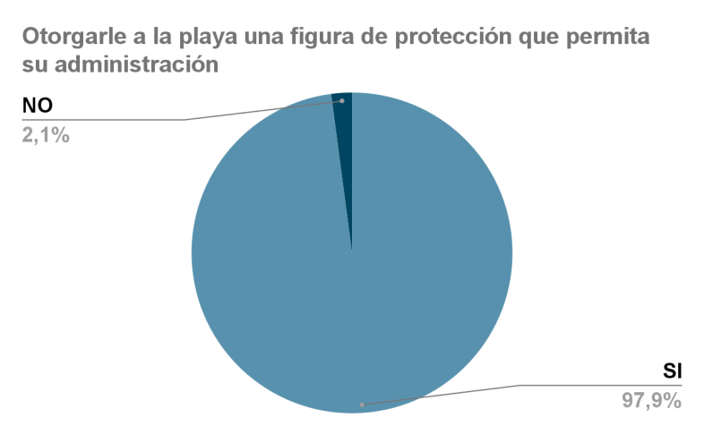

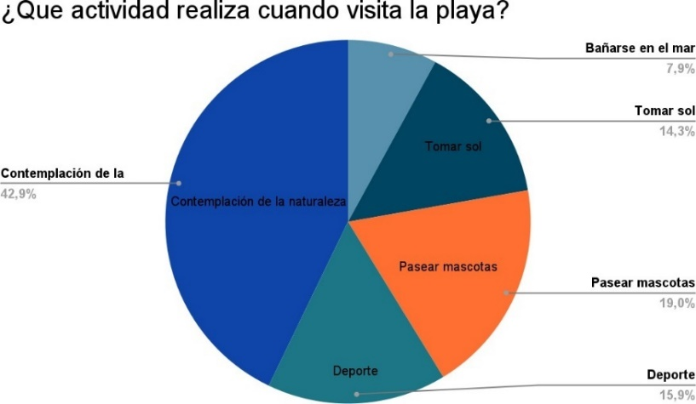

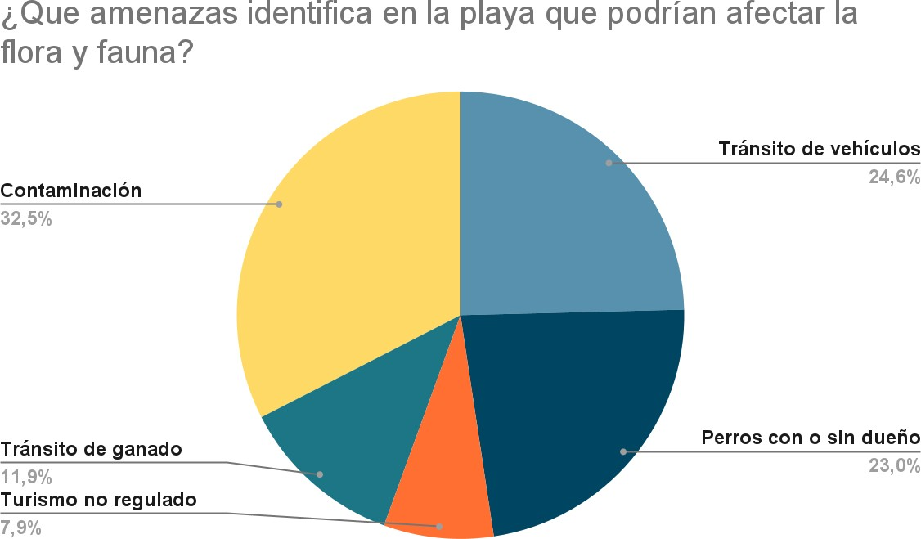

Gráfico 1. Gráficos con los resultados de la consulta, la cual fue realizada a un total de 50 personas visitantes del sitio.
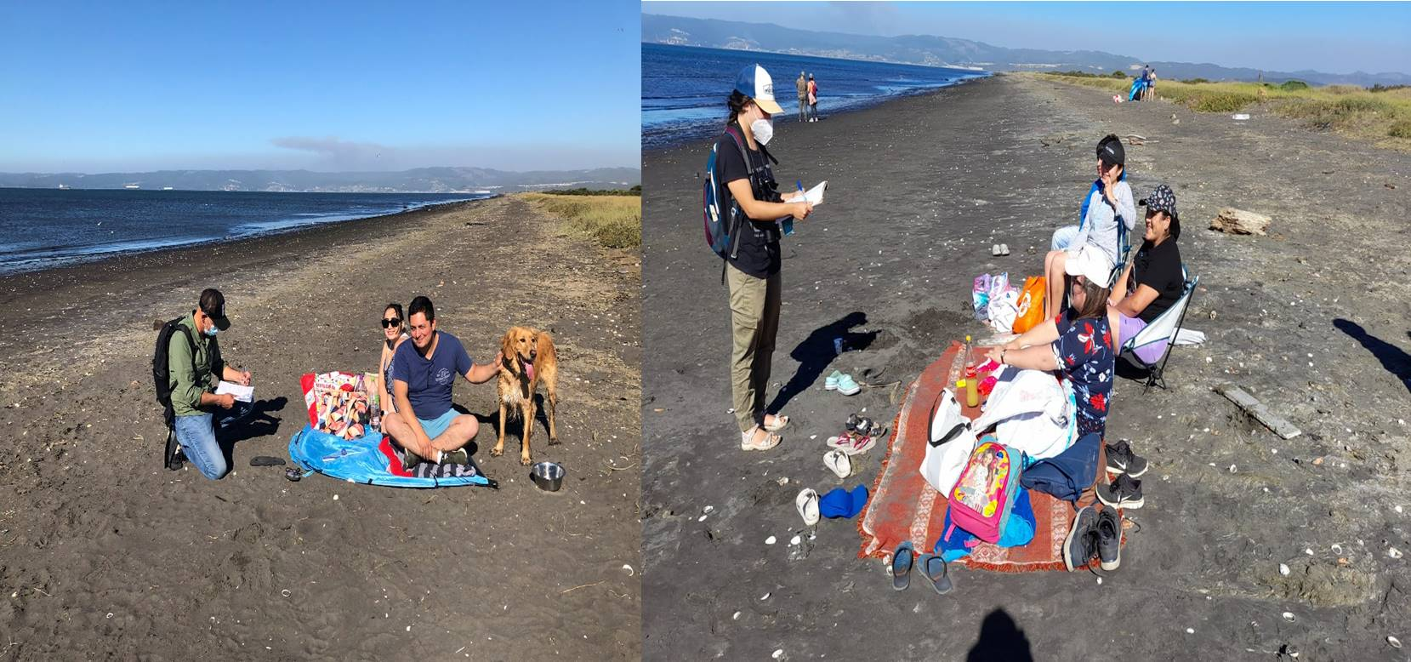
Figura 10. Realización de encuestas de percepción comunitaria, dirigidas a las personas que visitan el sitio RHRAP Playa Isla de los Reyes Rocuant.
Resultado Esperado: Elaborar una guía o plan de conservación para la “Playa Isla de Los Reyes Rocuant” e integrarla a la “Red de Reservas para Aves Playeras y Aves Migratorias” en el Humedal Rocuant – Andalién.
- Elaboración de guía o plan de gestión y administración del sitio RHRAP
Se elaboró con el equipo del proyecto una propuesta de plan de gestión y administración para la conservación del sitio RHRAP Playa Isla de los Reyes Rocuant, el cual ha sido socializado entre diferentes actores, el cual tiene como objetivo la “Conservación y protección del sitio RHRAP Playa Isla de los Reyes Rocuant, asegurando la sostenibilidad a largo plazo de las poblaciones de aves playeras y promoviendo el uso responsable y sostenible de sus recursos naturales”.
Cumplimiento: 100%
Resultado: Un plan de gestión y administración para el sitio RHRAP sociabilizado (ver anexo 6 adjunto).
- Taller mapeo colectivo de amenazas en el sitio RHRAP
El 11 de agosto de 2023 se llevó a cabo en la comuna de Talcahuano un mapeo colectivo de amenazas en el sitio Playa Isla de los Reyes Rocuant, en la oportunidad participaron diferentes instituciones tanto públicas como privadas.
El objetivo del taller fue identificar amenazas de origen sociocultural y/o antrópicas que, por su magnitud y características estén o puedan causar impacto en las aves playeras que habitan en el sitio RHRAP, mediante un mapeo colectivo de estas (ver anexo 7).
Cumplimiento: 100%
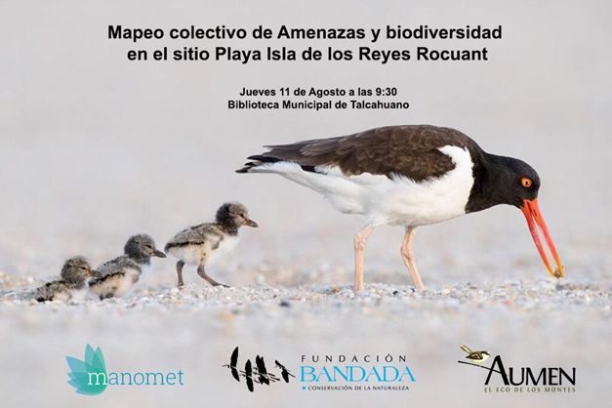
Resultados: Informe de identificación y calificación de amenazas que afectan al pilpilén utilizando criterios de extensión, duración e intensidad.

Figura 11. Afiche de difusión del taller.
- Zonificación participativa indicativa del sitio RHRAP (ver anexo 8 carpeta adjunta)
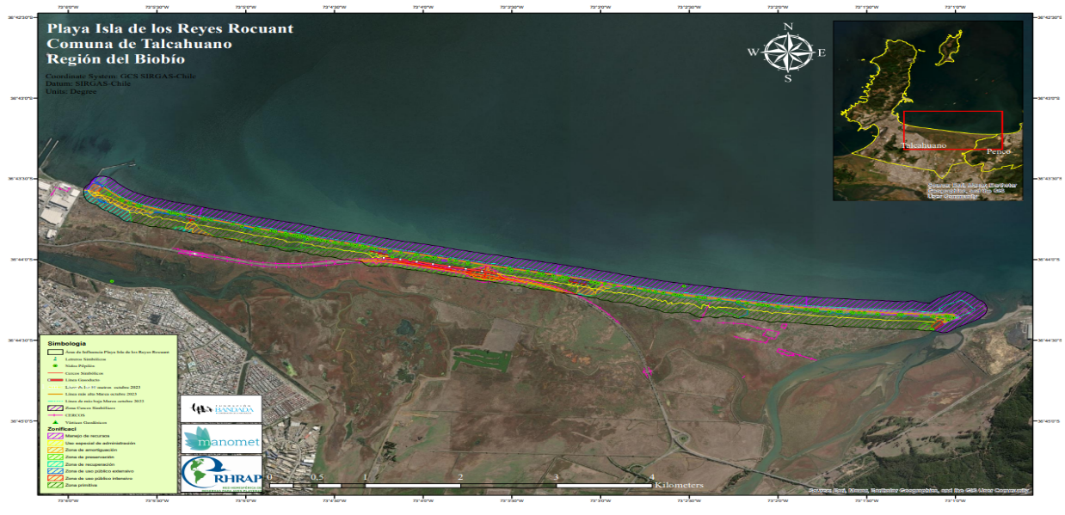
El taller se realizó el día 15 de marzo de 2024, en la comuna de Talcahuano, con la participación de diferentes instituciones tanto públicas como privadas. El objetivo del taller fue establecer y proponer un sistema de zonificación en el sitio RHRAP, con el fin de conservar eficazmente los hábitats críticos durante períodos clave como la reproducción y migración, minimizando la interferencia humana y previniendo disturbios que puedan afectar negativamente a las poblaciones. Este sistema de zonificación permitirá: Identificar y proteger áreas específicas adaptadas a las necesidades de las aves playeras durante diferentes etapas de su ciclo de vida, garantizando la preservación de hábitats críticos, minimizar la interferencia humana en áreas sensibles, promoviendo la salud y el bienestar de las poblaciones de aves playeras, facilitar la investigación científica y el monitoreo a largo plazo de las poblaciones de aves playeras y de la calidad del hábitat, promover la educación ambiental y la recreación sostenible, ofreciendo oportunidades para que la comunidad local y los visitantes disfruten del área silvestre mientras se respetan los límites establecidos por la zonificación, y finalmente, lograr un equilibrio entre la conservación de la vida silvestre y el uso humano en el sitio, garantizando la sostenibilidad a largo plazo de los objetos de conservación.
Figura 12. Propuesta de zonificación para el área de influencia del sitio RHRAP Playa Isla de los Reyes Rocuant, en la comuna de Talcahuano y Penco, en la región del Biobío.

Este objetivo busca garantizar la protección efectiva del hábitat de las aves playeras en el sitio RHRAP, promoviendo su conservación y el uso responsable del área por parte de la comunidad local.
Cumplimiento: 100%
Resultados: Una zonificación participativa y cartografía con las diferentes zonas de uso propuestas en el sitio RHRAP.
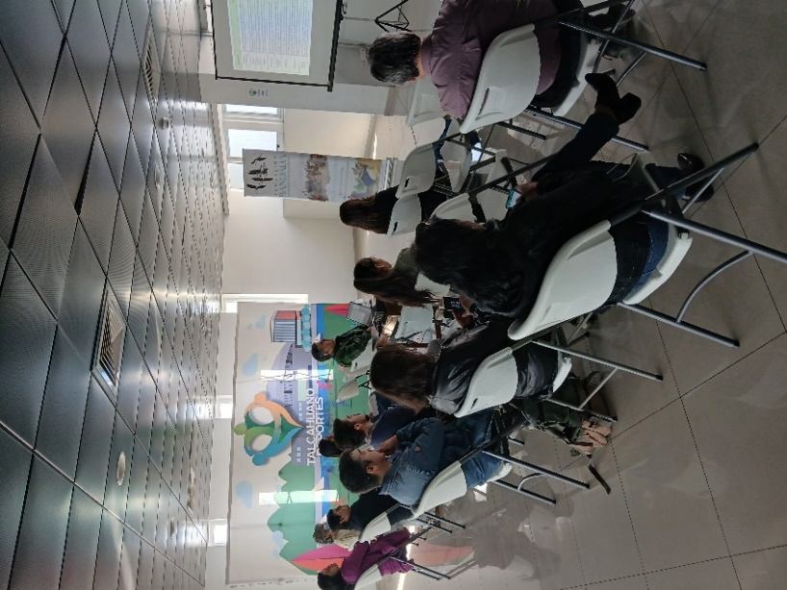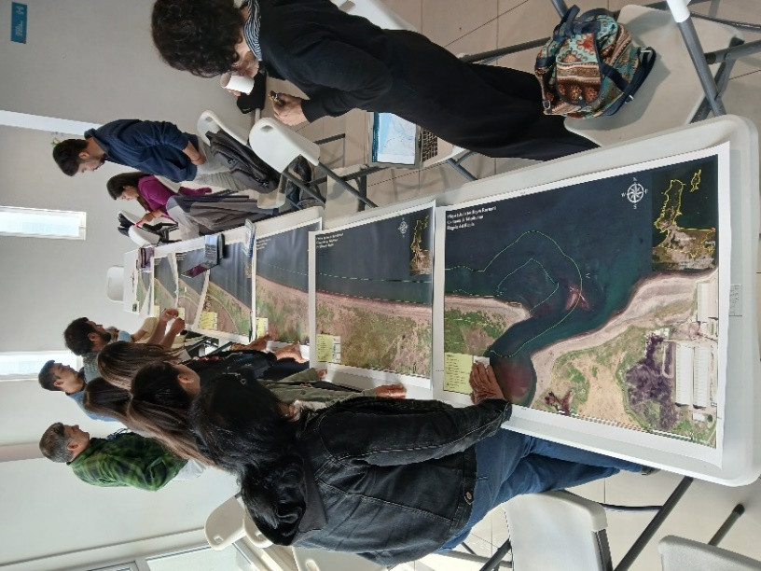
Figura 13. Taller de zonificación participativa del sitio RHRAP Playa Isla de los Reyes Rocuant.

Divulgar la presencia e importancia de la Reserva para la protección de aves playeras, como lo es el sitio Playa Isla de los Reyes Rocuant para la conservación principalmente del Pilpilén común.

Resultado esperado: Medidas para resguardo de nidificación del Pilpilén común implementadas (cercos temporales, señalética, trabajos voluntarios).
- Trabajos voluntarios

Se realizaron tres jornadas de trabajos voluntarios durante las temporadas reproductivas 2022-2023 y 2023-2024, con la participación de 40 voluntarios los cuales realizaron actividades de educación ambiental, instalación de cercos simbólicos, confección e instalación de señalética y acciones de resguardo en general.

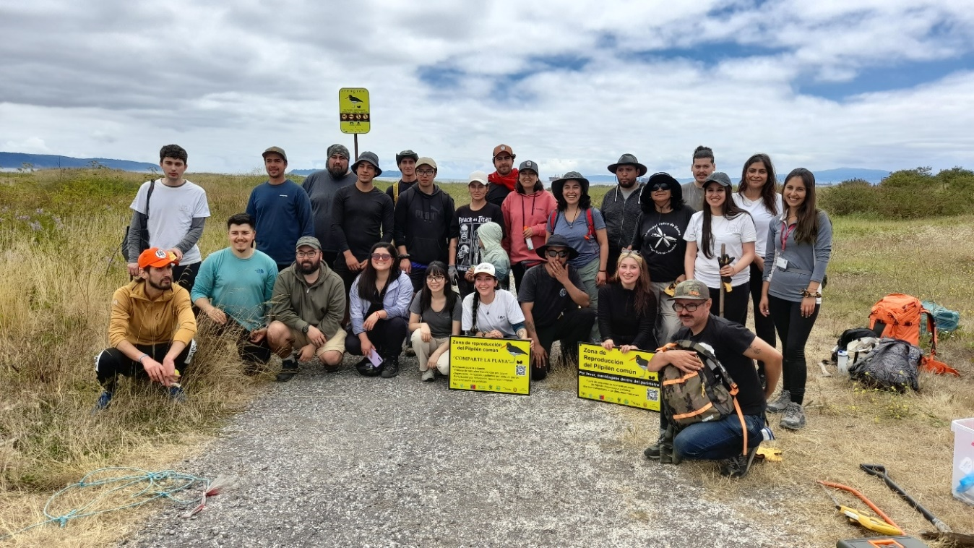
Figura 14. Voluntarios en acciones de educación ambiental y de instalación de cercos simbólicos en el sitio RHRAP.

Cumplimiento: 100%

Resultado: Un grupo de 40 voluntarios formados y capacitados en acciones de resguardo.
- Cercos simbólicos de cuerdas
Al inicio de las épocas reproductivas 2022-2023 y 2023-2024, se realizó la instalación de cercos simbólicos de cuerdas con su respectiva señalética, estos fueron instalados en tres sectores del sitio RHRAP, el objetivo de los cercos es mantener un perímetro abierto para los visitantes para que puedan desarrollar diferentes actividades vinculadas al disfrute característico de una playa, invitando a mantenerse dentro del perímetro acordonado para no interferir en la nidificación del pilpilén. Esta actividad contó con el apoyo de la Capitanía de puerto y la Ilustre Municipalidad de Talcahuano (ver anexo 9).
Cumplimiento: 100%
Resultados: 3 cercos simbólicos de cuerdas instalados en diferentes sectores del sitio RHRAP.
- Cerco 1: 3.766 m2
- Cerco 2: 6.815 m2
- Cerco 3: 6.449 m2
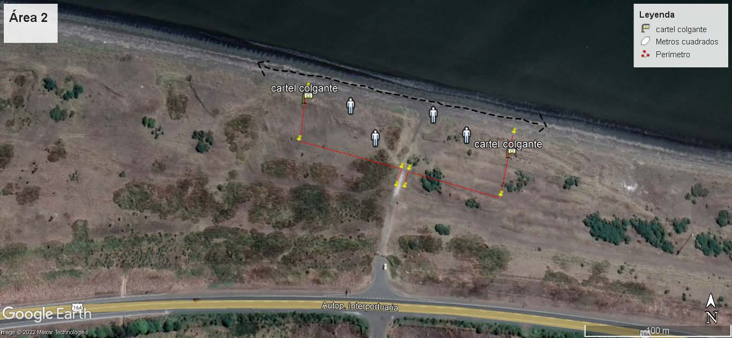
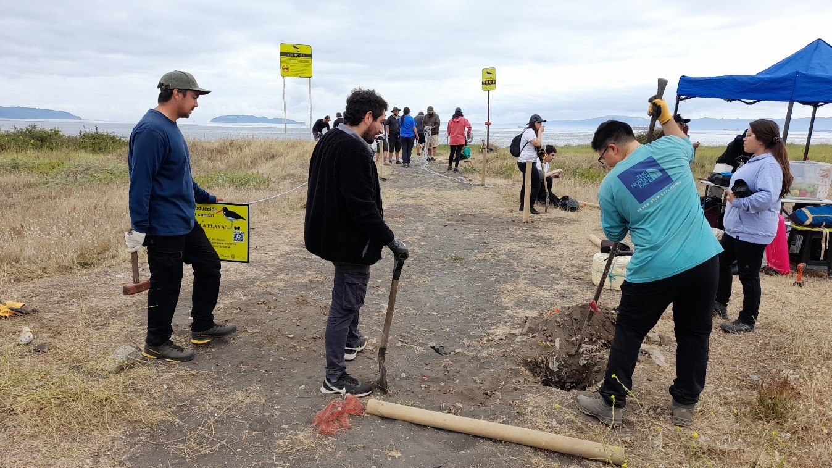
Figura 15. Arriba: Se muestra el trazado de un cerco simbólico delimitado por cuerdas en uno de los accesos frecuentados por visitantes del sitio; Abajo: Imagen que ilustra la instalación de cercos por parte de voluntarios.
- Señalética
El día 2 de febrero de 2022 se realizó la instalación por parte de voluntarios de señalética en diferentes sectores del sitio RHRAP, principalmente en los accesos que frecuentan las personas que visitan el sitio, esta señalética fue diseñada con el propósito de difundir la importancia del sitio para la reproducción del pilpilén e informar de las sanciones sobre el tránsito de vehículos motorizados por playas y dunas (ver anexo 10). La actividad fue coordinada por Fundación Bandada y Manomet, con la colaboración de la Capitanía de Puerto de Talcahuano, la Ilustre Municipalidad de Talcahuano, Seremi del Medio Ambiente de la región del Biobío, ONG Aumen y diferentes organizaciones ambientales locales.

Cumplimiento: 100%

Resultados: 14 letreros diseñados e instalados en diferentes puntos del sitio RHRAP.

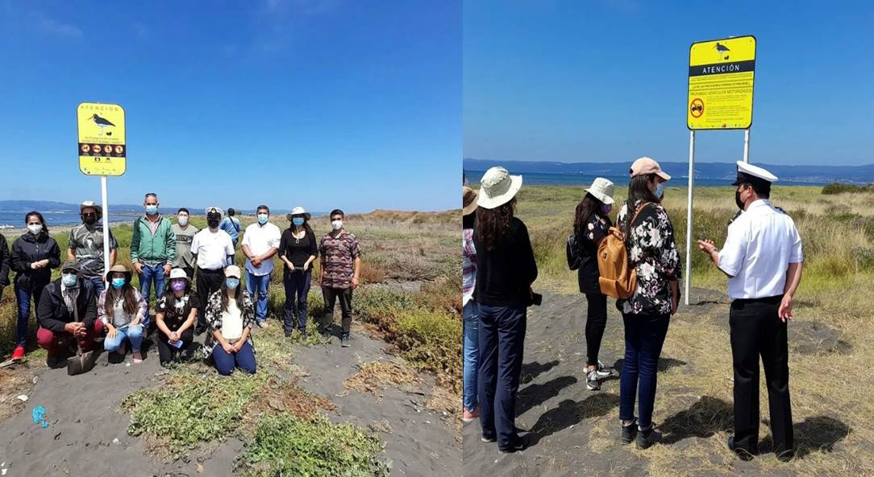
Figura 16. Ceremonia de instalación de señalética junto a autoridades y organizaciones locales.
Resultado esperado: Divulgación del sitio RHRAP Playa Isla de Los Reyes Rocuant entre la comunidad local y nacional.
1. Durante los primeros meses del proyecto se diseñaron trípticos (ver anexo 11), los cuales han sido entregados en diferentes actividades, principalmente en las actividades de encuestas realizadas en el sitio, trabajos voluntarios de instalación de cercos y señalética, charlas en escuelas colindantes y actividades de educación ambiental en el sitio, se han entregado más de 1000 trípticos durante la ejecución del proyecto. Los trípticos contienen información relevante del sitio y de la colonia reproductiva del pilpilén, amenazas para la especie, ciclo reproductivo y recomendaciones para los visitantes.
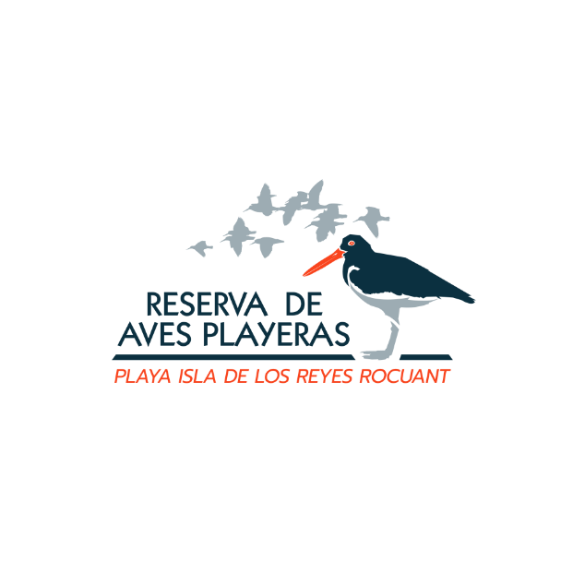
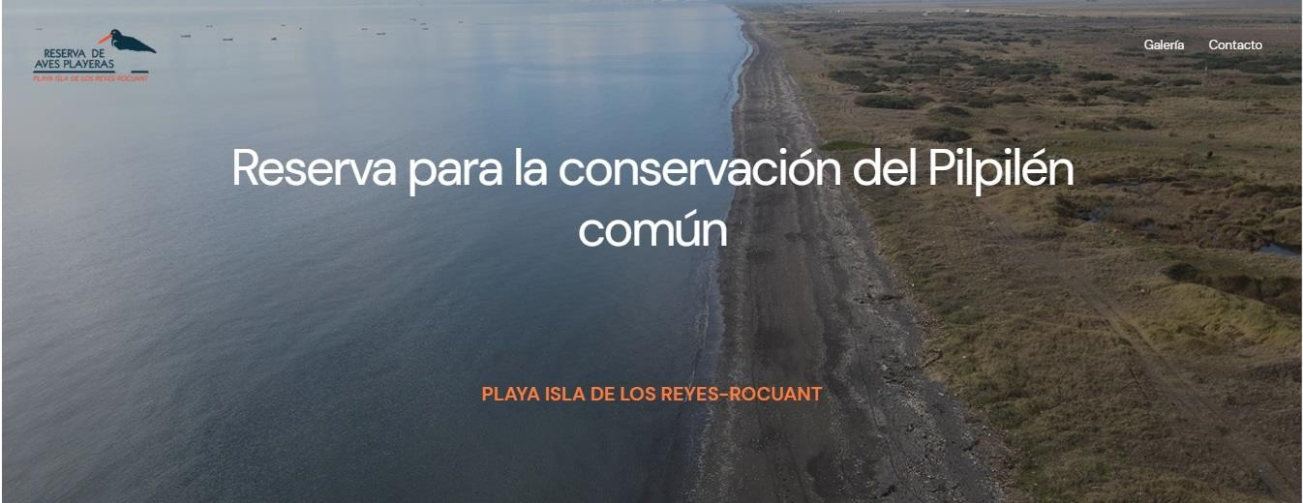
2. Para la divulgación del proyecto y la importancia del sitio Playa Isla de los Reyes Rocuant para la reproducción del pilpilén, se diseñó una Página Web, un logo para el sitio, y un código QR el cual se ha divulgado en diferentes sectores poblados colindantes al sitio.
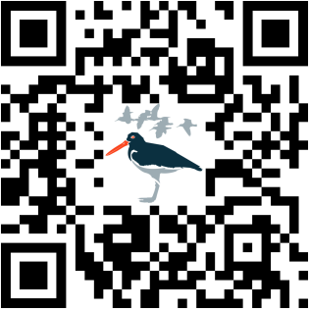

Figura 17. Página web, código QR y logo del sitio diseñados para la divulgación de las acciones del proyecto y la importancia de la conservación del sitio para resguardar la colonia reproductiva del pilpilén común.
Cumplimiento: 100%
Resultados: 1000 trípticos entregados, una página web creada, 16 artículos en la prensa, 2 entrevistas en radio y 4 entrevistas en canales de televisión local.

- Difusión de las actividades del proyecto en medios de prensa y difusión tanto locales como nacionales (ver anexo 11).
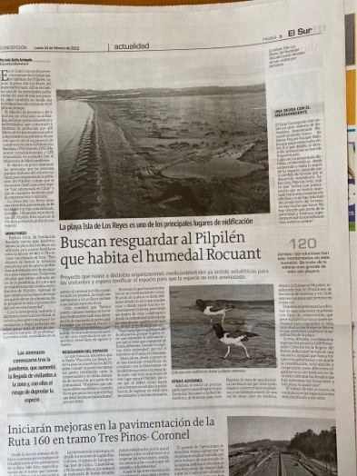
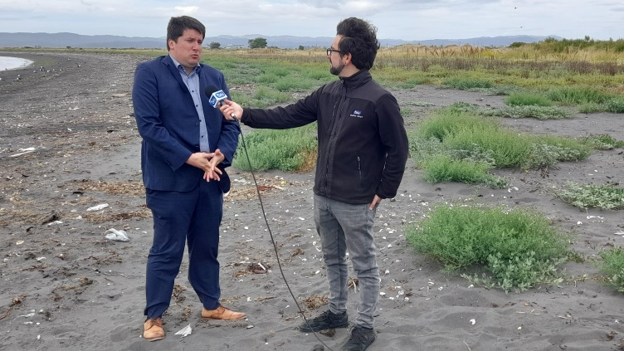

Figura 18. Izquierda: Artículo destacado en el principal diario de la región del Biobío sobre la importancia de conservar el sitio RHRAP. Derecha: Entrevista al secretario Ministerial del Medio Ambiente de la región del Biobío en el canal de televisión local TVU. Abajo: Participación en el programa "Matinal Nuestra Casa" de Biobío Televisión, donde se abordó el tema de la designación del nuevo sitio RHRAP.
- Festival de las Aves del Humedal Rocuant Andalién.
Durante los días 11 y 12 de noviembre de 2023, se llevó a cabo el Festival de las Aves del Humedal Rocuant-Andalién, ubicado en el área donde se encuentra el sitio RHRAP Playa Isla de los Reyes Rocuant. Este festival fue organizado en el marco del proyecto "Reserva para la conservación del Pilpilén" y las iniciativas ejecutadas por el Ministerio del Medio Ambiente de Chile dentro del proyecto "GEF Humedales Costeros". Durante el evento, se realizaron 25 charlas, muchas de las cuales estuvieron dedicadas a la conservación de las aves playeras, con un enfoque especial en la conservación del pilpilén en el sitio RHRAP. Además, se instalaron 20 stands de diferentes organizaciones socioambientales. Se llevaron a cabo actividades para niños y se organizaron numerosas salidas al terreno para la observación de aves playeras. El evento contó con la asistencia de aproximadamente 1,200 personas.
Objetivos del Festival de las Aves:
- Difundir y sensibilizar la importancia y el rol de las aves silvestres en los ecosistemas y la conservación de sus hábitats.
- Fomentar la observación de las aves como una actividad económica sostenible para las comunicades locales.
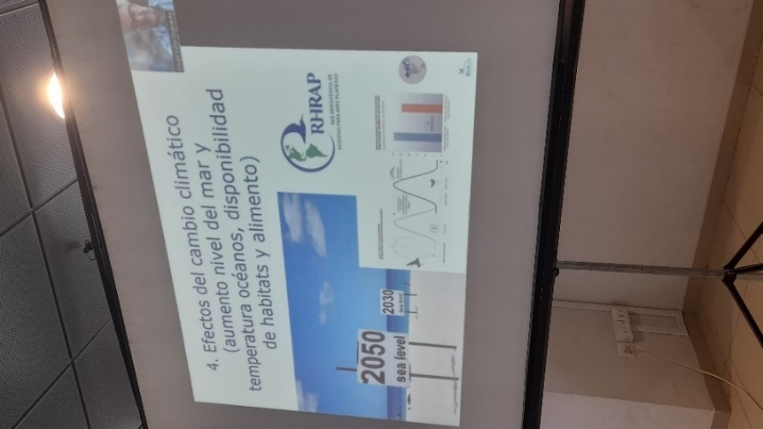
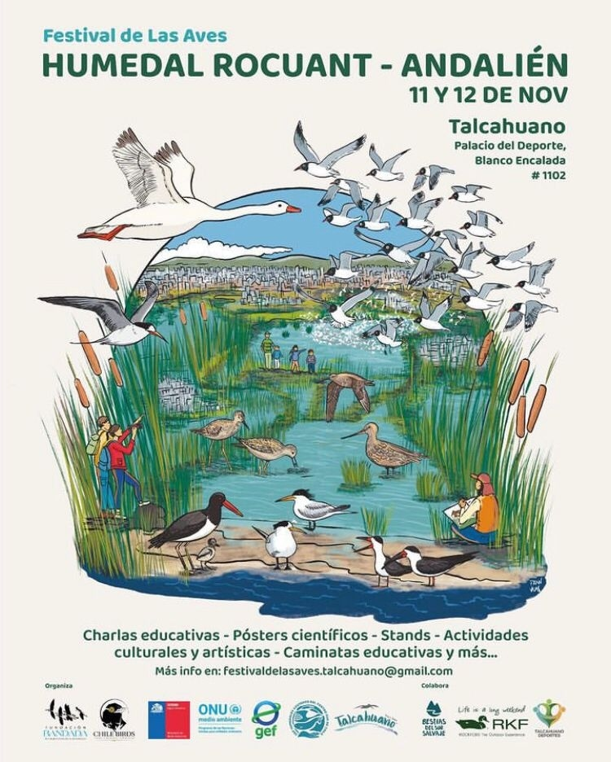
Figura 19. Izquierda: Afiche de difusión del Festival de las Aves 2023; Derecha: presentación de Manomet en el Festival de las Aves.
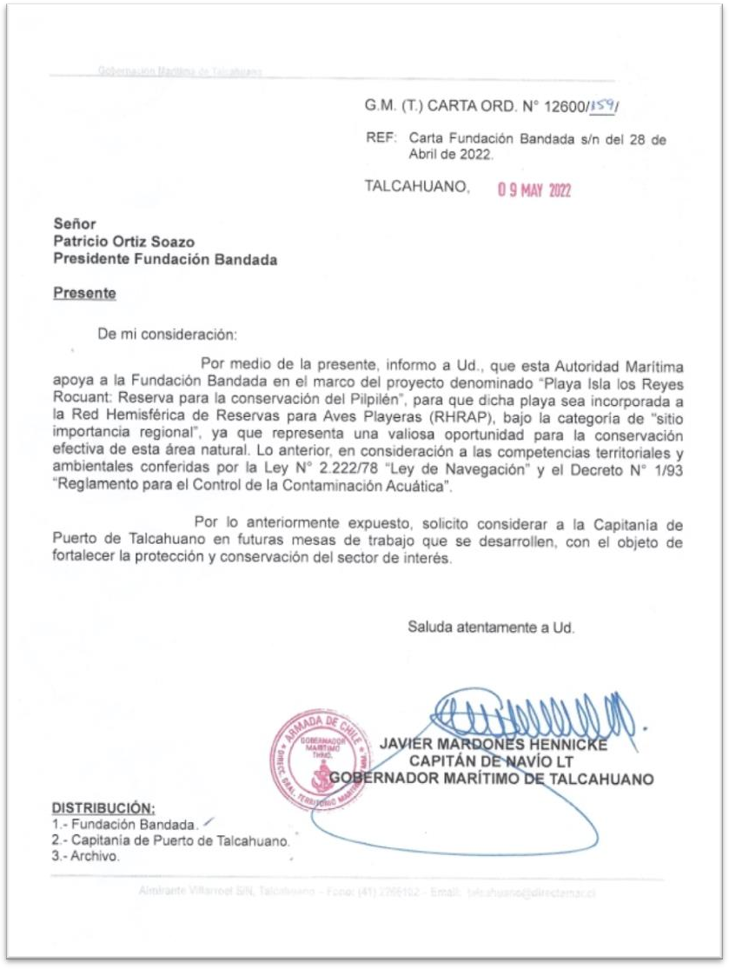
Anexo 1: Carta compromiso Gobernación marítima de Talcahuano.

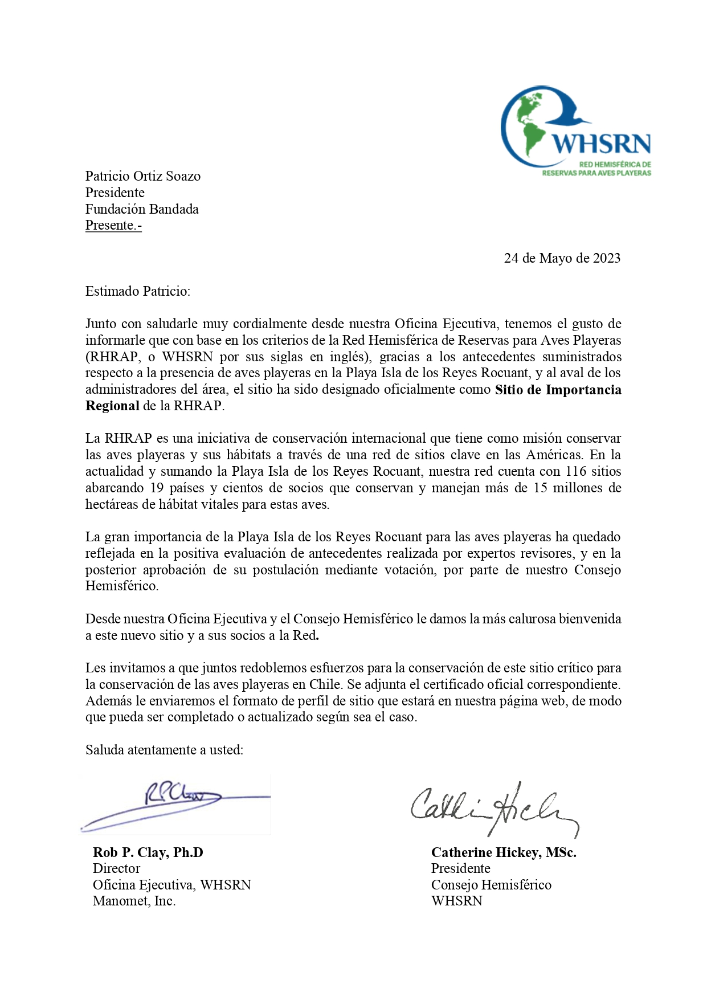
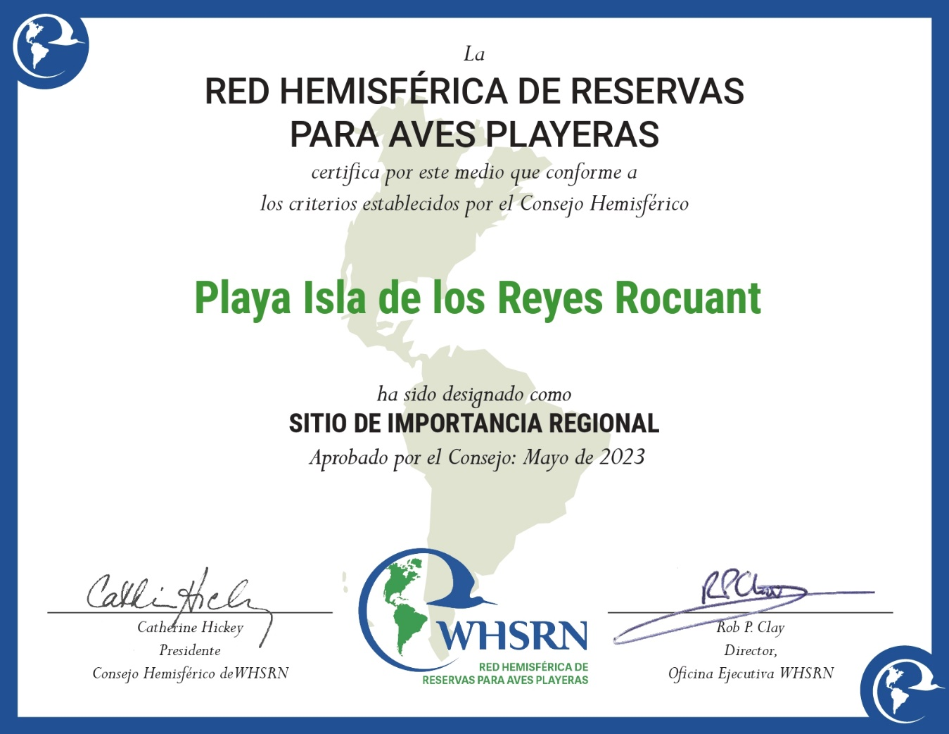

Anexo 2
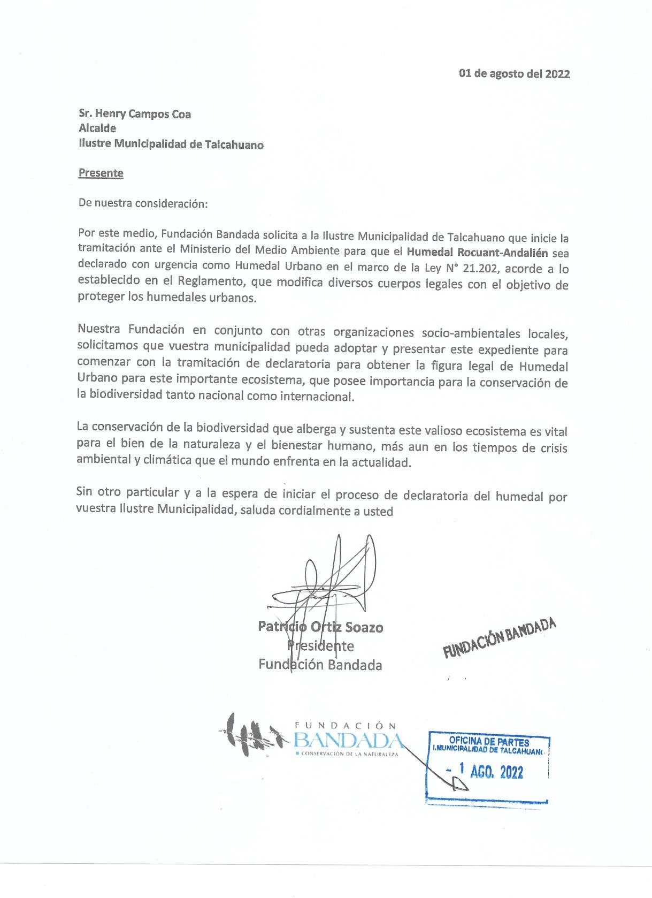

Anexo 3
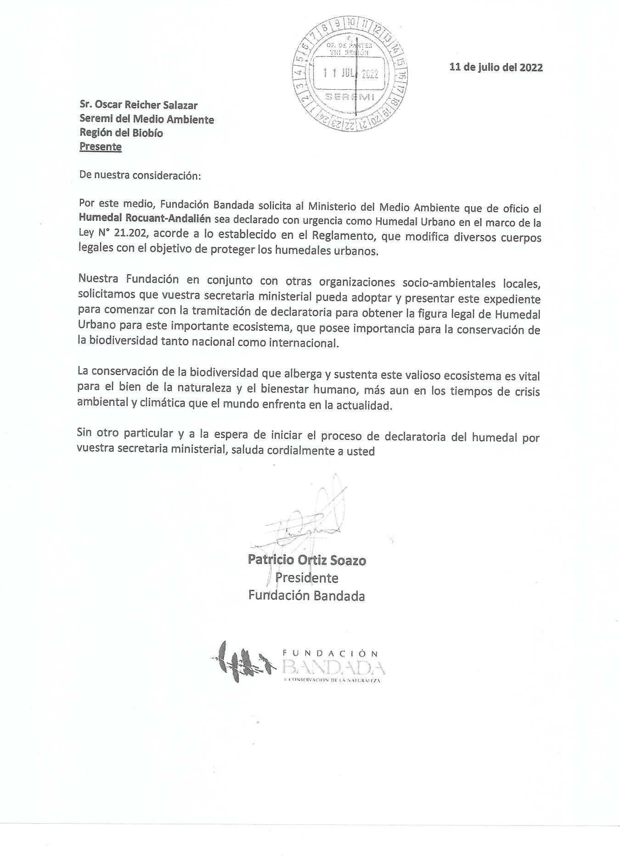

Anexo 5: Carta solicitud ingreso concesión marítima y algunos de los certificados que se solicitan a los diferentes servicios públicos, requeridos para la concesión marítima.

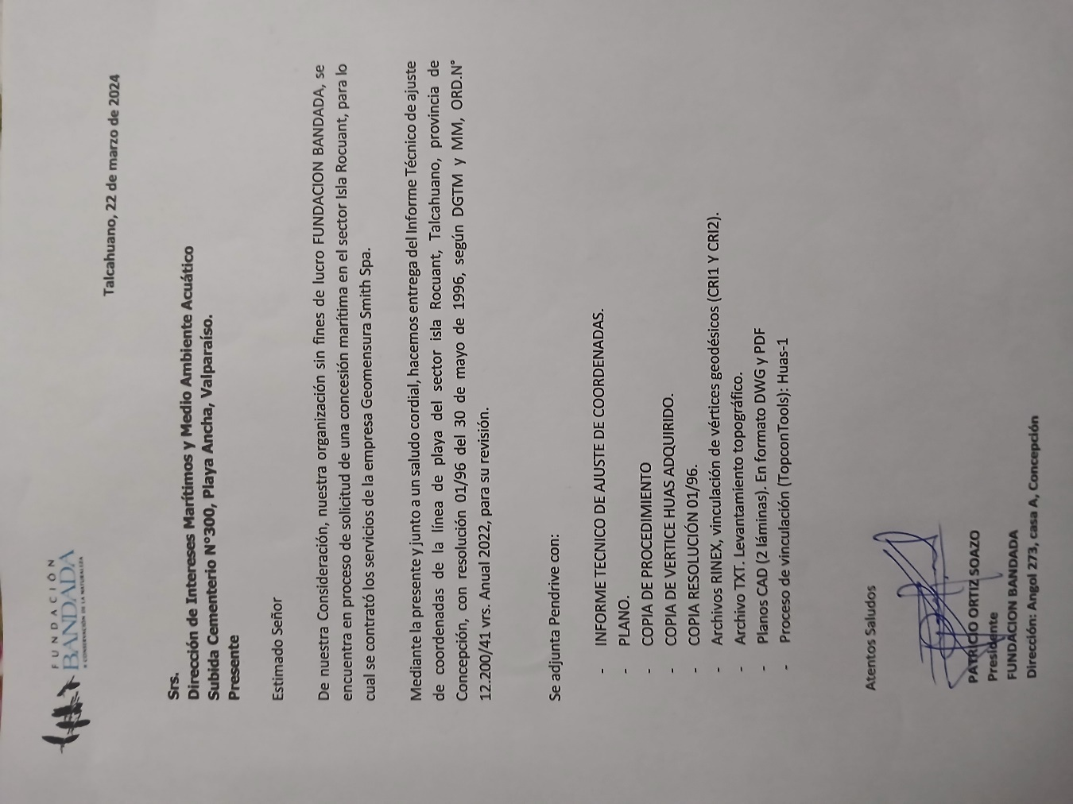

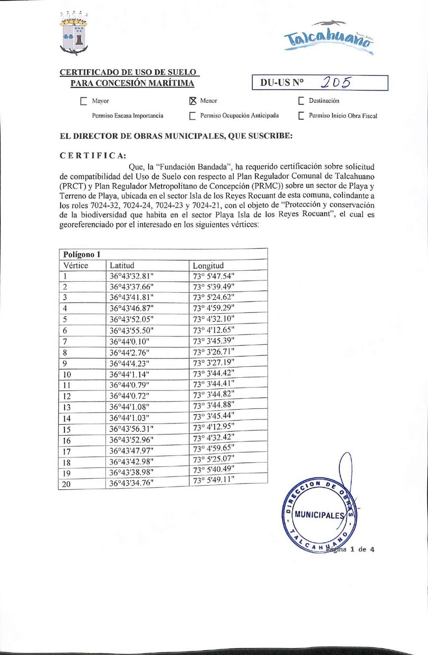

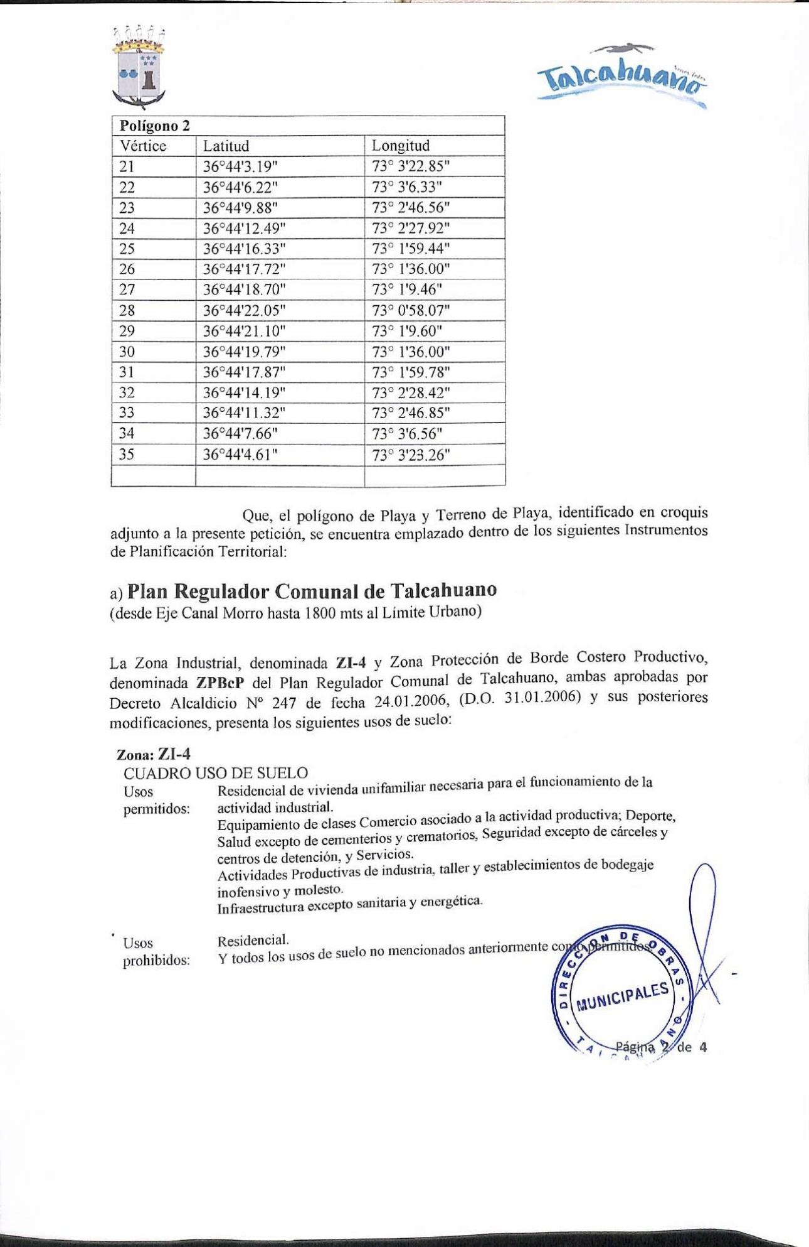
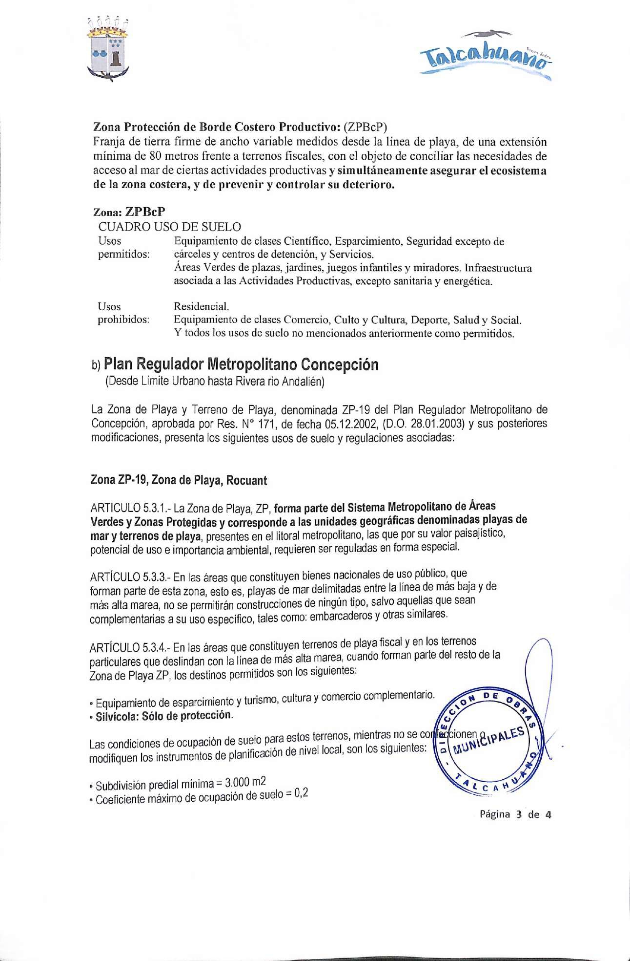

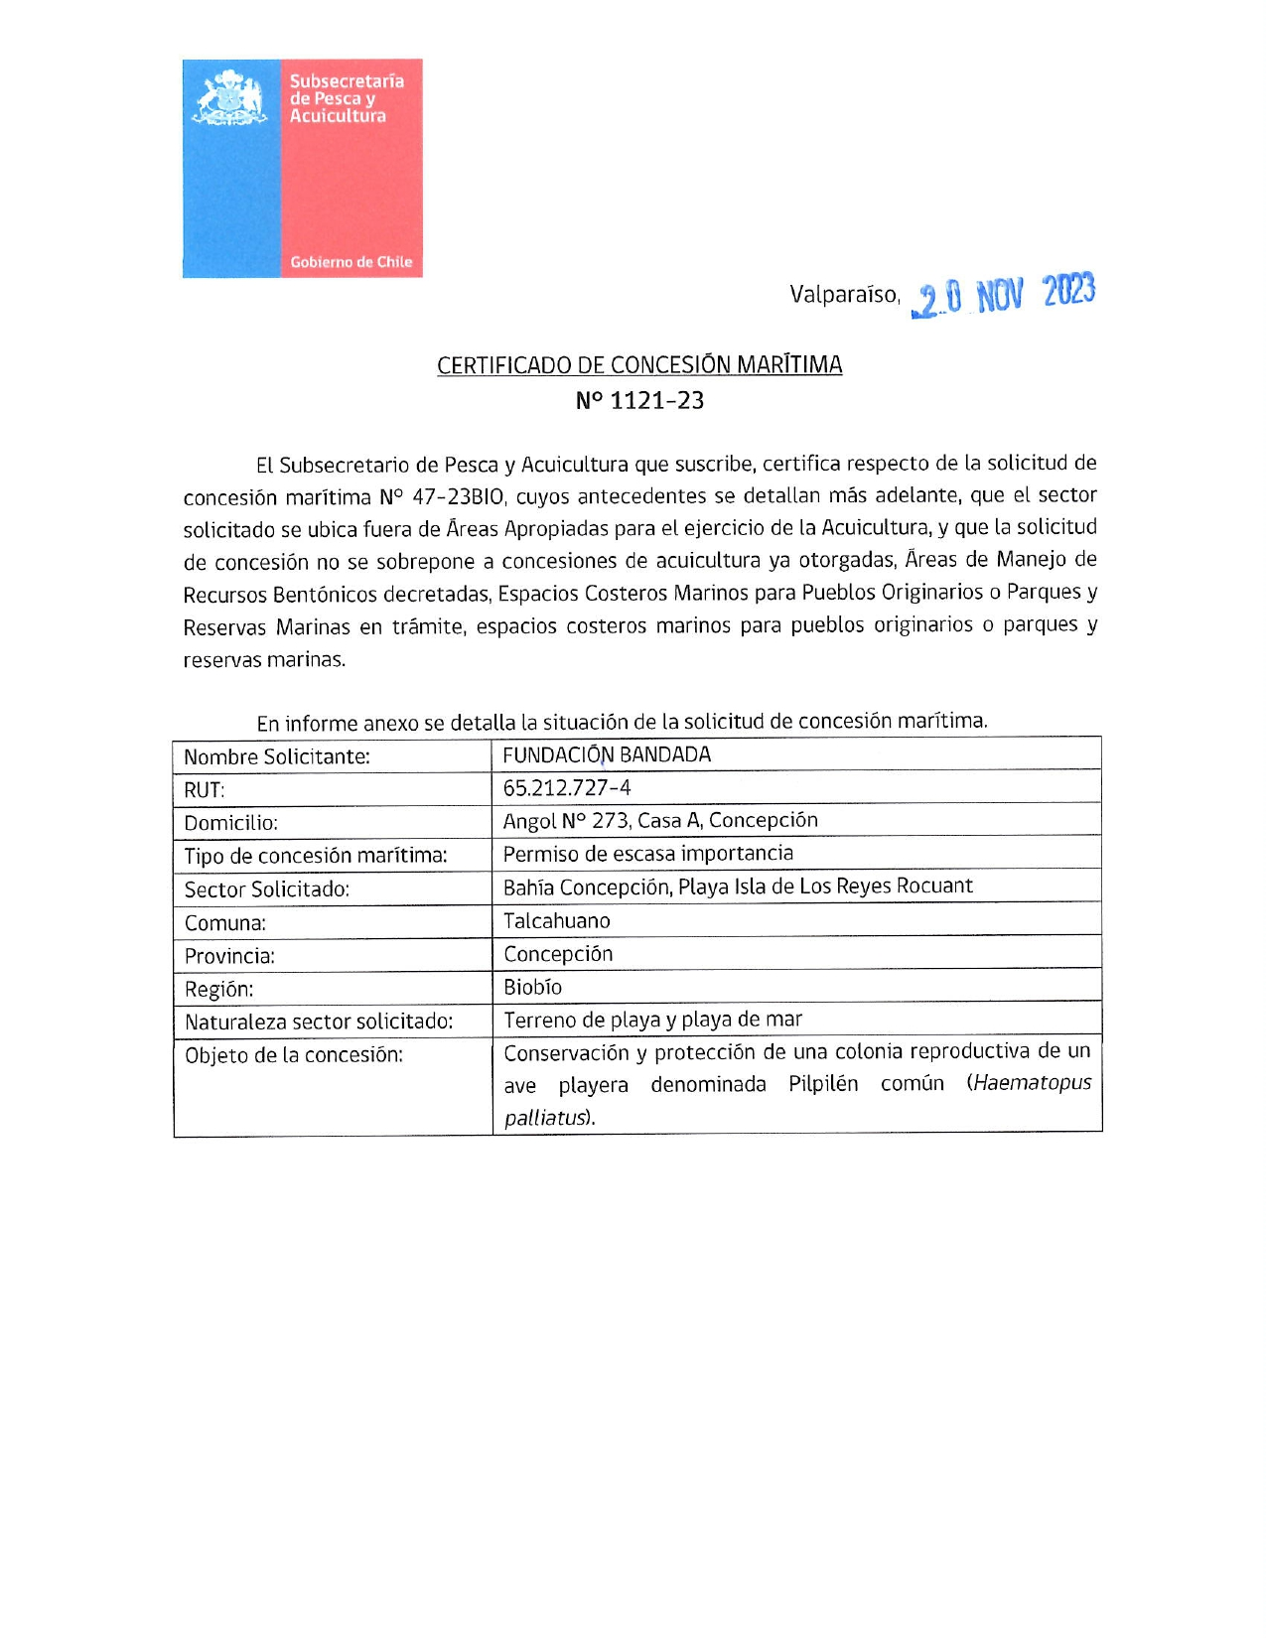
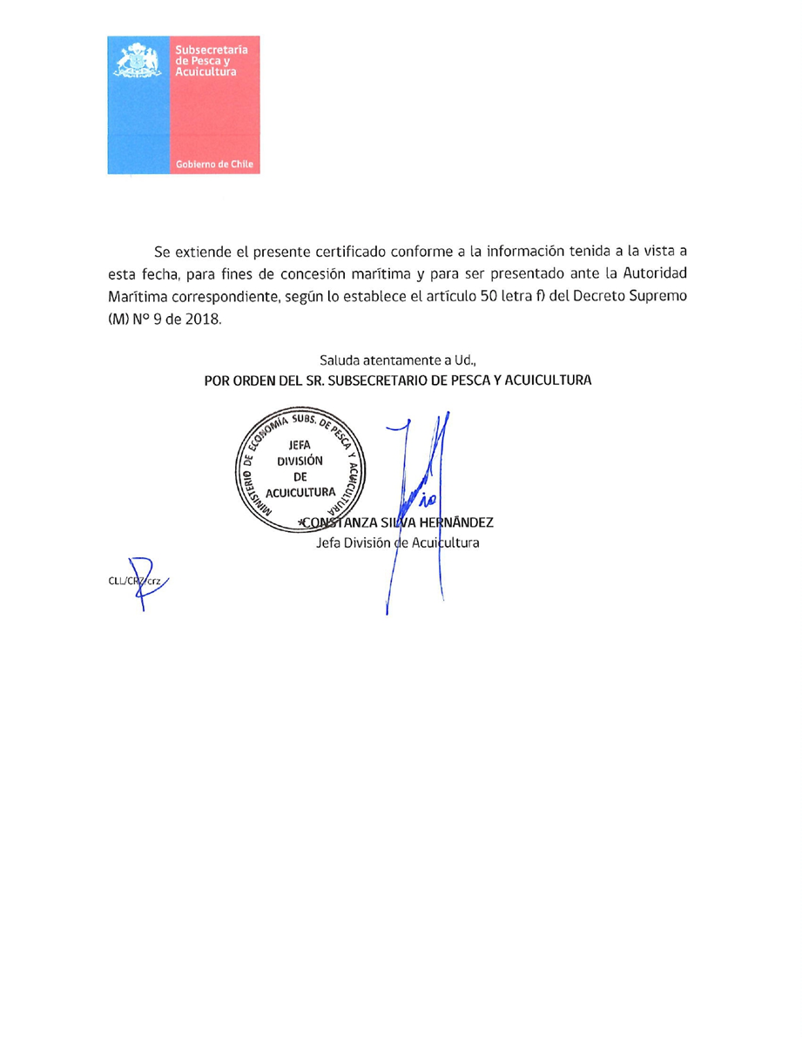

Anexo 7: Mapeo colectivo de amenazas.
Priorización de amenazas al Pilpilén (Haematopus palliatus) en el Humedal Rocuant- Andalién
Las amenazas directas son generalmente actividades humanas que degradan de forma inmediata los objetos de conservación, por ejemplo: turismo, pesca y cacería no sostenible, construcción de obras viales, aguas residuales industriales o la introducción de especies exóticas invasoras. Pero, también pueden ser fenómenos naturales como, por ejemplo: sequías, tormentas extremas o evaporación aumentada debido a los efectos del cambio climático. Los impactos de estos fenómenos naturales pueden aumentar por causa de actividades humanas (CMP - USAID. 2007)
Existe una variedad de herramientas para calificar y jerarquizar las amenazas que pueden ser utilizadas en el proceso de priorizar cuales de ellas se debe atender con mayor o menor urgencia. La mayoría de estas herramientas evalúan el alcance o extensión de la amenaza y la severidad de su impacto sobre los valores de conservación. En conjunto, estos criterios permiten evaluar la magnitud total de la amenaza. Otros criterios, evalúan la permanencia, irreversibilidad, o la periodicidad de la amenaza; y dependiendo de las circunstancias, se pueden valorar amenazas según el efecto sobre el área en general o sobre valores de conservación específicos. (Suárez-Duque David. 2015)
En este caso, a partir de los datos recolectados en taller participativo del Humedal Rocuant –Andalién, se identificaron 15 amenazas al Pilpilén (Tabla 1). Posteriormente, se le pidió que calificaran cada amenaza en base a tres criterios: Extensión, Duración o Periodicidad, e Intensidad. La forma de calificar estos criterios fue en base a la metodología utilizada en (Arguedas, 2010), donde a cada criterio se le asignaron valores numéricos (1-3) en función de cómo se comporta o describe la amenaza (Figura 1) en el humedal, en base a la experiencia y opinión de cada participante (n=7).
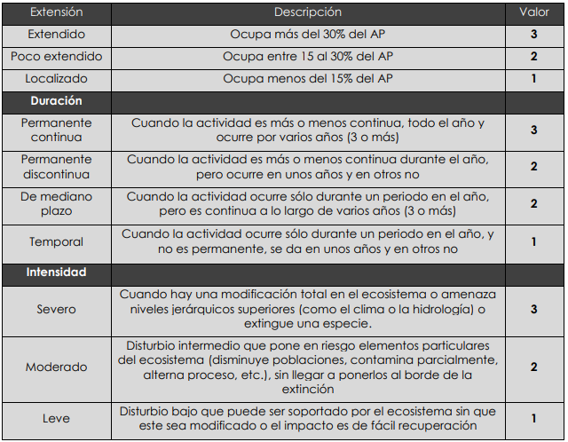
Figura 1. Ponderación descriptiva para cada criterio de evaluación de amenazas a un valor de conservación (Arguedas, 2010).

Los valores que asignaron los participantes a los criterios seleccionados para calificar las amenazas al pilpilén en el humedal fueron registrados en terreno en una ficha elaborada para este propósito. Donde cada participante pegó un papel con el valor asignado a cada criterio según la amenaza considerada, estos datos, fueron posteriormente ingresados a Excel para obtener los valores promedio por criterio (Tabla 1). Los valores promedio (extensión, duración e intensidad) de cada amenaza se sumaron para obtener el valor porcentual o de importancia de cada amenaza, considerando el valor nueve como 100%, y donde: valores superiores al 75% se calificaron como prioridad alta, valores entre 50-75% se consideraron de prioridad media y valores inferiores al 50% se consideraron como prioridad baja (adaptado de Suárez-Duque David. 2015). En base en esta ponderación, se puede establecer una calificación para cada una de las amenazas, como se presenta en la Tabla 1.
Amenazas | Extensión | Duración | Intensidad | Valor % | Calificación
Caza ilegal | 1,67 | 2,00 | 2,00 | 63,0 | Media
Contaminación acústica | 2,86 | 2,83 | 1,67 | 81,7 | Alta
Contaminación (basura en playas/mar) | 2,67 | 2,67 | 2,17 | 83,3 | Alta
Contaminación (Derrame de hidrocarburos) | 3,00 | 2,57 | 2,57 | 90,5 | Alta
Contaminación lumínica | 2,80 | 2,80 | 2,00 | 84,4 | Alta
Contaminación (por aguas residuales) | 1,57 | 2,71 | 2,29 | 73,0 | Media
Contaminación (vertederos y escombros) | 1,67 | 2,83 | 2,67 | 79,6 | Alta
Expansión agrícola | 1,67 | 3,00 | 1,80 | 71,9 | Media
Extracción de recursos marinos | 1,40 | 2,14 | 2,00 | 61,6 | Media
Ingreso de vehículos motorizados | 2,50 | 2,67 | 3,00 | 90,7 | Alta
Perros | 2,60 | 2,80 | 2,60 | 88,9 | Alta
Recreación irregular | 1,83 | 1,67 | 1,50 | 55,6 | Media
Turismo no regulado (introducción humana) | 2,17 | 2,00 | 2,33 | 72,2 | Media
Tabla 1. Calificación de amenazas al Pilpilén utilizando criterios de extensión, duración e intensidad. Valores de extensión, duración e intensidad representan el valor promedio de las opiniones registradas por los participantes (n=7).
Referencias:
1. Lineamientos Técnicos y Metodológicos para la Elaboración de Planes de Control y Vigilancia en Áreas Protegidas (Arguedas, 2010). Elaborado por la Escuela Latinoamericana de Áreas Protegidas (ELAP) y la Universidad para la Cooperación Internacional (UCI).
2. Suárez-Duque David. 2015. Control y vigilancia en áreas naturales protegidas, bases para su planificación y operación. Quito
3. Estándares Abiertos para la Práctica de la Conservación Versión 3.0. Elaborado por la Alianza para las Medidas de Conservación (CMP) y USAID. 2007. En: https://conservationstandards.org/wp-content/uploads/sites/3/2020/10/CMP-Open-Standards-V3-Spanish.pdf

Anexo 9. Carta de apoyo de la Municipalidad de Talcahuano.
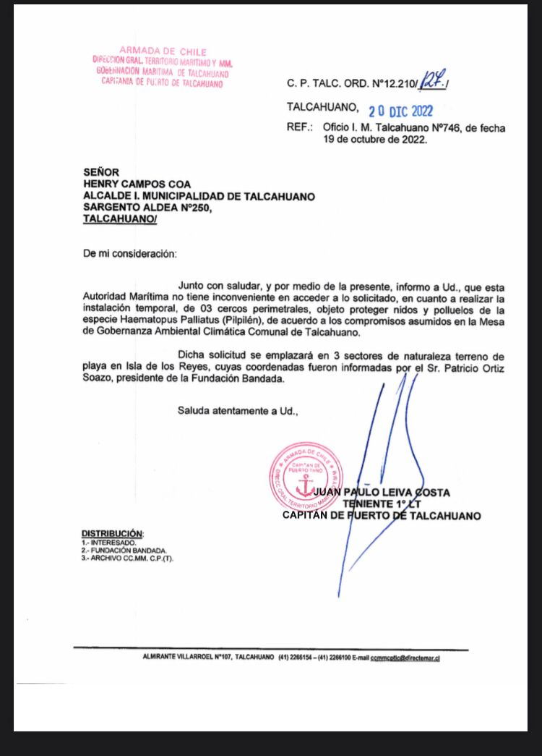

Anexo 10: Señalética instalada.

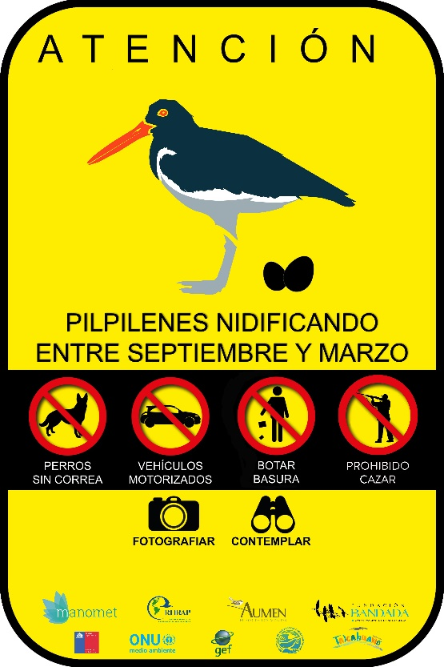
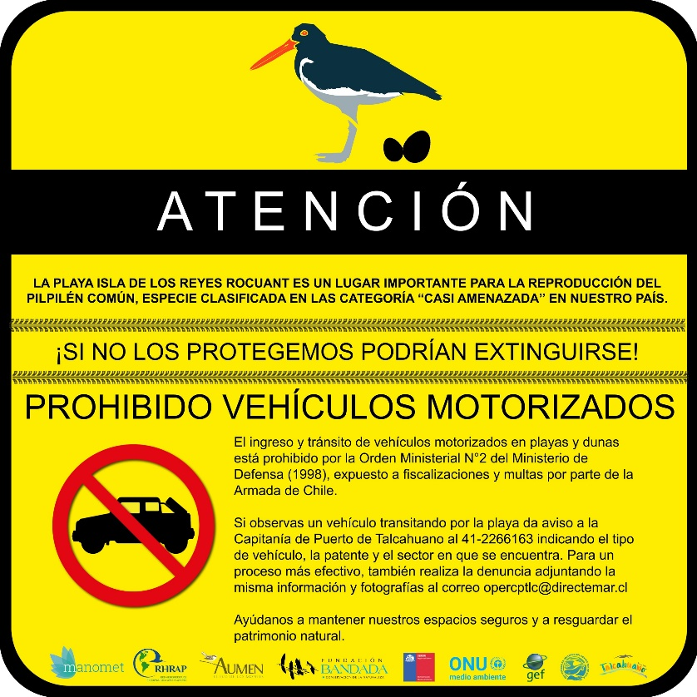
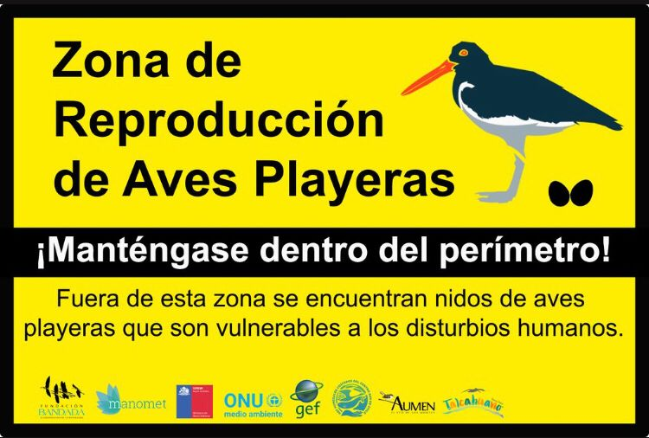

Anexo 11: Tríptico con información relevante del sitio Playa Isla de los Reyes Rocuant.

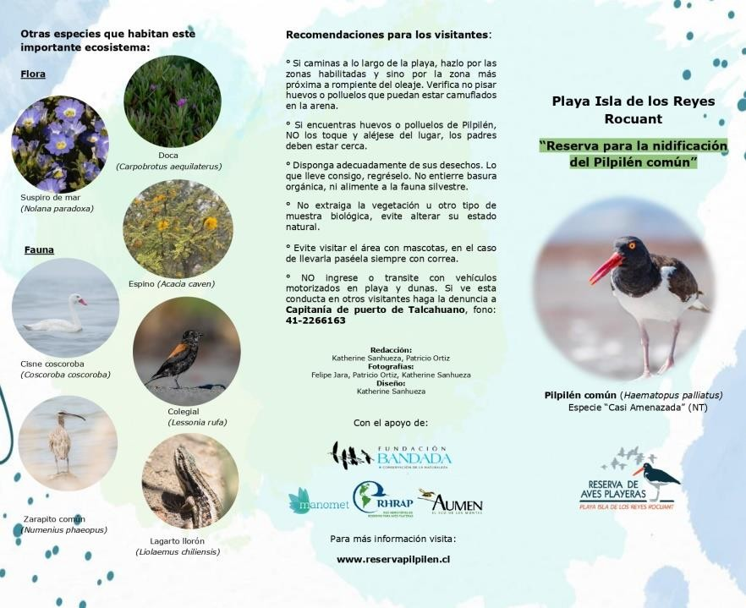

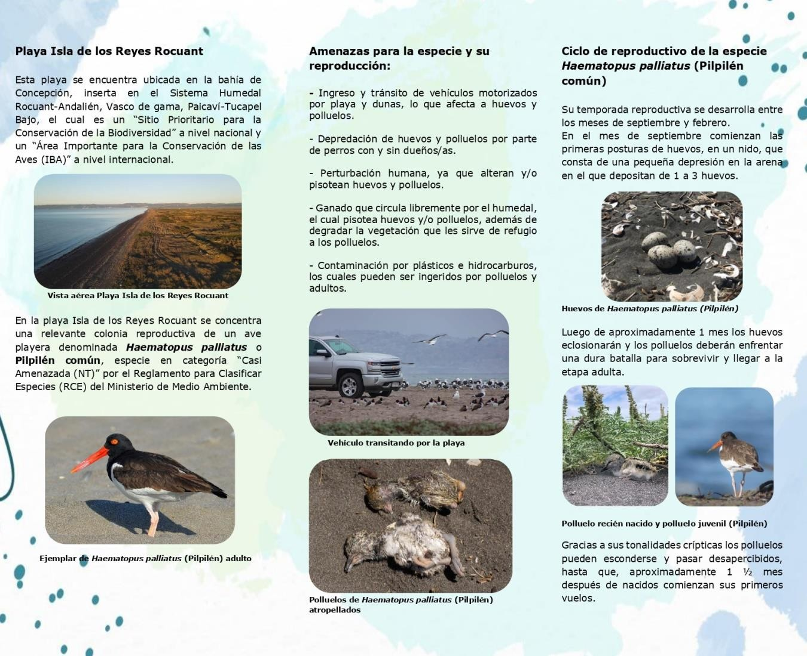

Anexo 11: Enlaces notas de prensa.
https://www.tvu.cl/programas/siempre-juntos/2024/01/30/playa-isla-de-los-reyes-un-espacio-de-conservacion-de-la-biodiversidad.html
https://www.plataformacostera.org/proyectos/playa-isla-de-los-reyes-rocuant-reserva-para-la-conservacion-del-pilpilen-comun-2/
https://www.tvu.cl/prensa/tvu-noticias/2022/12/20/ave-pilpilen-esta-en-riesgo-autoridades-toman-medidas-para-su-conservacion.html
https://gefhumedales.mma.gob.cl/gef-humedales-costeros-se-une-a-mesa-de-trabajo-para-la-conservacion-del-pilpilen-en-playa-isla-de-los-reyes-rocuant/
https://laderasur.com/articulo/suman-esfuerzos-para-resguardar-nidificacion-del-pilpilen-en-playa-isla-de-los-reyes-rocuant-en-la-region-del-bio-bio/
https://resumen.cl/articulos/playa-isla-de-los-reyes-rocuant-recibe-reconocimiento-internacional
https://www.diarioconcepcion.cl/ciudad/2022/02/06/las-acciones-que-se-estan-articulando-en-proteccion-de-humedales-y-fauna-presente-en-ellos.html
https://codexverde.cl/suman-esfuerzos-para-resguardar-nidificacion-del-pilpilen/
https://www.plataformacostera.org/noticias/playa-isla-de-los-reyes-rocuant-recibe-importante-reconocimiento-internacional/
https://codexverde.cl/playa-isla-de-los-reyes-rocuant-recibe-reconocimiento-internacional-por-su-valor-para-nidificacion-del-pilpilen/
https://www.litoralpress.cl/sitio/Prensa_Texto?LPKey=32W3P2EHTLHMTROXMQ3EIULFK564CNGUJ3PRXLMDVY35VGXLU3SQ
https://www.litoralpress.cl/sitio/Prensa_Texto?LPKey=EJUTHSQJWGPX637A22HZQ3CSARWHNPUXSKJBISX6UPEYF3I6I7RA
https://www.soychile.cl/Concepcion/Sociedad/2022/02/14/744508/humedal-rocuant.html
https://gefhumedales.mma.gob.cl/buscan-resguardar-al-pilpilen-que-habita-en-el-humedal-rocuant/
https://gefhumedales.mma.gob.cl/por-su-valor-para-la-nidificacion-del-pilpilen-playa-isla-de-los-reyes-rocuant-recibe-reconocimiento-internacional/
https://gefhumedales.mma.gob.cl/organizaciones-medio-ambientales-nacionales-e-internacionales-gestionan-medidas-para-la-conservacion-del-pilpilen/
https://whsrn.org/es/playa-isla-de-los-reyes-rocuant-se-convierte-en-el-octavo-sitio-rhrap-de-chile/
https://whsrn.org/es/chile-se-activa-mesa-local-para-resguardar-la-reproduccion-del-pilpilen/

